Universidad del Valle de Guatemala

Electrónica Digital 1

Proyecto 1: Diseño y Construcción de una FSM

Módulo de Caja de Cambios de Velocidades Automática con Modo Carrera

Nombre: José Alejandro Rodríguez Porras

Carné 19131

Guatemala, 11 de octubre de 2020

**Repositorio:** [**https://github.com/rod19131/electronica_digital1/tree/master/proyecto**](https://github.com/rod19131/electronica_digital1/tree/master/proyecto)

**Link del video:** [**https://youtu.be/qg4Hfg5824w**](https://youtu.be/qg4Hfg5824w)

**Explicación del proyecto**

El proyecto consistió en diseñar y simular una máquina de estados finitos, pasando por cada una de sus fases: Diseño de la caja negra, formulación de cada una de las FSM necesarias para el funcionamiento de una FSM principal, elaborar las tablas de verdad para hallar las ecuaciones booleanas minimizadas, con ellas simular el circuito resultante en la plataforma CircuitVerse y obtener el diagrama de timing de la simulación por medio de la programación usando Verilog. Se eligió diseñar una máquina que controlara la caja de velocidades de un carro de forma automática, y a su vez implementarse un modo carrera en la misma, en la que se controlaran las velocidades por medio de una máquina compuesta por varios sensores. La máquina se factorizó en 2 máquinas distintas, la caja de velocidades automática, y la máquina con el modo carrera.

El funcionamiento de la FSM de caja de velocidades consistió en recibir inputs de aceleración y desaceleración ya sea automática o manual, y la máquina interpretaría esto, dando como resultado que la velocidad actual de la caja permaneciera constante o cambiara, es decir disminuyera o aumentara. Por ejemplo, si se activara el input de aceleración y se estuviera en la 2ª velocidad, luego de la transición (que se explicará más adelante), la velocidad actual cambiaría a 3ª velocidad, mientras que, si se activara un input de desaceleración, ocurriría lo contrario, la velocidad actual cambiaría a una inferior, en este caso a 1ª velocidad. La máquina de la caja de velocidades cuenta con 6 velocidades de movimiento en total (1ª, 2ª, 3ª, 4ª, 5ª y 6ª.) y una velocidad 0 que se traduce a que el carro está estacionado. Esta FSM cuenta con otras salidas secundarias para un sensor de velocidades altas, LEDs que se activan si una velocidad específica está en etapa de transición y velocímetros de aceleración para cada velocidad de la caja.

El propósito de la FSM de modo carrera fue otorgar la posibilidad de que el tripulante del vehículo pudiera activar este modo optimizado en el caso de participar en una competencia automovilística. El modo consiste en 5 sensores distintos y un enable para las entradas, mientras que las salidas corresponden a un acelerador automático y un desacelerador automático que se activan dependiendo de las condiciones que el carro detecte. Los 5 sensores que componen a la máquina son:

* Sensor de velocidades altas (el cuál es un output de la caja de velocidades por lo que funciona como retroalimentación)
* Sensor de recta final (por medio de GPS)
* Sensor de proximidad de vehículos oponentes
* Sensor de temperatura del motor
* Sensor de curvas (por medio de GPS)

El modo carrera tiene como prioridades la seguridad del conductor en primer lugar, y en segundo lugar optimizar la caja de velocidades para que siempre que sea posible, el carro procure acelerar, para ganar la carrera en la que se está participando.

Por último, cabe resaltar que cuando se está en modo carrera no se restringe el control totalmente del usuario, debido a que los inputs manuales de la caja de velocidad aún funcionan, por lo que si el conductor debe tomar decisiones a media carrera, como no desacelerar y permanecer en velocidad constante, o no acelerar y quedarse a velocidad constante, el conductor aún tiene parcial control sobre el vehículo, al activar manualmente la operación opuesta a la que la máquina esté realizando. Por ejemplo, si la máquina está desacelerando automáticamente, pero el conductor no desea esto, este puede presionar el acelerador manual, lo que produciría que la máquina se quede en velocidad constante.

Existe otra alternativa para el usuario, en caso de que quisiera tener total control sobre la velocidad del automóvil, el conductor puede desactivar el enable del modo carrera, inhabilitando el efecto que tienen los sensores en la FSM de modo carrera en el acelerador y desacelerador automático, por lo que el usuario recobraría el control manual de acelerar y desacelerar a su gusto.

Por último, para la FSM de velocidades, se implementaron 6 timers diferentes para simular cada una de las transiciones de cambio de velocidad, ya que acelerar de 10 km/h a 20km/h no tarda lo mismo que acelerar de 120 km/h a 140 km/h, que sería en las velocidades como 5ª o 6ª. Por esta razón, para volver a la FSM más realista se implementaron tiempos menores para los timers de velocidades más bajas, mientras que para las velocidades más altas los timers duraban más para el cambio de velocidad. Para la simulación de la desaceleración se utilizó un mismo timer para todas las velocidades. Cabe resaltar que los velocímetros solo están destinados a leerse cuando se esté acelerando, por lo que cuando se esté desacelerando, se deben obviar los valores mostrados en los respectivos velocímetros.

**Cajas Negras**

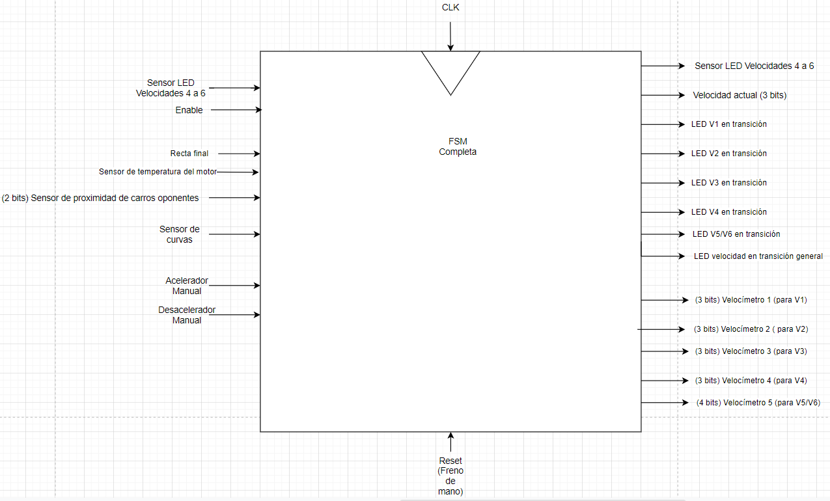

Figura 1. Caja negra de la FSM Completa.

En esta figura se puede observar la representación de la caja negra sin factorizar, es decir la caja negra general de toda la máquina final, con las dos cajas negras de la caja de velocidades y el modo carrera incluidas dentro de esta caja negra completa.

En total la FSM completa está compuesta por 8 inputs y 13 outputs.

Los inputs son:

1. Sensor LED de velocidades altas 4 a 6 (SV): este sensor se activa cuando la velocidad de la caja es mayor o igual a 4ª. Representa una retroalimentación del output de la caja de velocidades con el mismo nombre. Es un input para el modo carrera.
2. Sensor de recta final (RF): Este sensor se activa cuando el vehículo se encuentra en la recta final de la carrera. Se debe configurar previo a la carrera para que usando un GPS se detecte cuando falta x km (elegido por el usuario) y este sensor se active cuando llegue a esa marca.
3. Sensor de proximidad de carros oponentes (SP)(2 bits): Este sensor detecta cuando hay un carro competidor atrás, a los lados, en la delantera o si no hay carros alrededor. Dependiendo del caso así será la codificación de los bits.
4. Sensor de curvas (SC): Este sensor detecta por medio de una señal GPS si hay curvas a 500 m o menos de distancia del carro en el camino de la carrera.
5. Sensor de Temperatura del Motor (TM): Detecta si el motor se caliente en una manera crítica que puede afectar al vehículo negativamente o provocar fallas en el mismo.
6. Enable (E): Es un switch que activa el modo carrera.
7. Acelerador Manual (AM): Es un pedal/switch que cuando se activa el carro comienza a acelerar.
8. Desacelerador Manual (DM): Es un pedal/switch que cuando se activa el carro comienza a desacelerar.

Los outputs son:

1. Sensor LED de velocidades altas de 4 a 6 (SV): Este sensor se activa cuando la velocidad de la caja es mayor o igual a 4ª. Representa un output en la caja de velocidades, y sirve como retroalimentación, ya que es un input de la FSM del modo carrera.
2. Velocidad actual (3 bits): Esta salida tiene 7 distintas combinaciones, que al decodificarse, representan la velocidad 0 (vehículo estacionado) y las 6 velocidades de movimiento (cambios de la caja), específicamente 1ª, 2ª, 3ª, 4ª, 5ª y 6ª velocidad.
3. LED V1 en transición: Esta salida LED se enciende cuando se está en la velocidad 1ª y se comienza a acelerar o a desacelerar, es decir cuando se está en un estado de transición, y permanece encendido hasta que se cambie la velocidad o se regresa a velocidad constante 1ª.
4. LED V2 en transición: Esta salida LED se enciende cuando se está en la velocidad 2ª y se comienza a acelerar o a desacelerar, es decir cuando se está en un estado de transición, y permanece encendido hasta que se cambie la velocidad o se regresa a velocidad constante 2ª.
5. LED V3 en transición: Esta salida LED se enciende cuando se está en la velocidad 3ª y se comienza a acelerar o a desacelerar, es decir cuando se está en un estado de transición, y permanece encendido hasta que se cambie la velocidad o se regresa a velocidad constante 3ª.
6. LED V4 en transición: Esta salida LED se enciende cuando se está en la velocidad 4ª y se comienza a acelerar o a desacelerar, es decir cuando se está en un estado de transición, y permanece encendido hasta que se cambie la velocidad o se regresa a velocidad constante 4ª.
7. LED V5/V6 en transición: Esta salida LED se enciende cuando se está en la velocidad 5ª o 6ª y se comienza a acelerar o a desacelerar, es decir cuando se está en un estado de transición, y permanece encendido hasta que se cambie la velocidad o se regresa a velocidad constante 5ª o 6ª.
8. LED velocidad en transición general: Esta salida LED se enciende cada vez que se esté en un estado de transición de velocidad, sin importar en que velocidad esté. El LED permanece encendido hasta que se esté en una velocidad constante, es decir que no se esté acelerando o desacelerando.
9. Velocímetro 1 para V1 de 3 bits: Este velocímetro entra en funcionamiento cuando se comienza a acelerar o desacelerar en la velocidad 1ª. y cuenta con 3 valores codificados de velocidad, ya que es 1 por segundo, y el tiempo que tarda en cambiar de velocidad 1ª a velocidad 2ª es 4 segundos.
10. Velocímetro 2 para V2 de 3 bits: Este velocímetro entra en funcionamiento cuando se comienza a acelerar o desacelerar en la velocidad 2ª y cuenta con 4 valores codificados de velocidad, ya que es 1 por segundo, y el tiempo que tarda en cambiar de velocidad 2ª a velocidad 3ª es 5 segundos.
11. Velocímetro 3 para V3 de 3 bits: Este velocímetro entra en funcionamiento cuando se comienza a acelerar o desacelerar en la velocidad 3ª y cuenta con 5 valores codificados de velocidad, ya que es 1 por segundo, y el tiempo que tarda en cambiar de velocidad 3ª a velocidad 4ª es 6 segundos.
12. Velocímetro 4 para V4 de 3 bits: Este velocímetro entra en funcionamiento cuando se comienza a acelerar o desacelerar en la velocidad 4ª y cuenta con 6 valores codificados de velocidad, ya que es 1 por segundo, y el tiempo que tarda en cambiar de velocidad 4ª a velocidad 5ª es 7 segundos.
13. Velocímetro 5 para V5/V6 de 4 bits: Este velocímetro entra en funcionamiento cuando se comienza a acelerar o desacelerar en la velocidad 5ª y cuenta con 7 valores codificados de velocidad, ya que es 1 por segundo, y el tiempo que tarda en cambiar de velocidad 5ª a velocidad 6ª es 8 segundos. Cuando se intenta acelerar en 6ª velocidad el velocímetro también se activará brevemente y se volverá a apagar de manera intermitente. Se debe tomar en cuenta en que velocidad está el carro actualmente para interpretar los valores mostrados en el velocímetro, si se está en 5ª se interpreta con la codificación de velocidad 5, y si se está en 6ª se interpreta con la codificación de la velocidad 6. En la velocidad 6 el velocímetro solo tendrá un valor codificado.

NOTA IMPORTANTE: El velocímetro solo es útil cuando se acelera, ya que la codificación está hecha para la velocidad cuando se está acelerando. En la desaceleración los valores de este cambian, pero el velocímetro no se debe intentar interpretar cuando se está desacelerando.

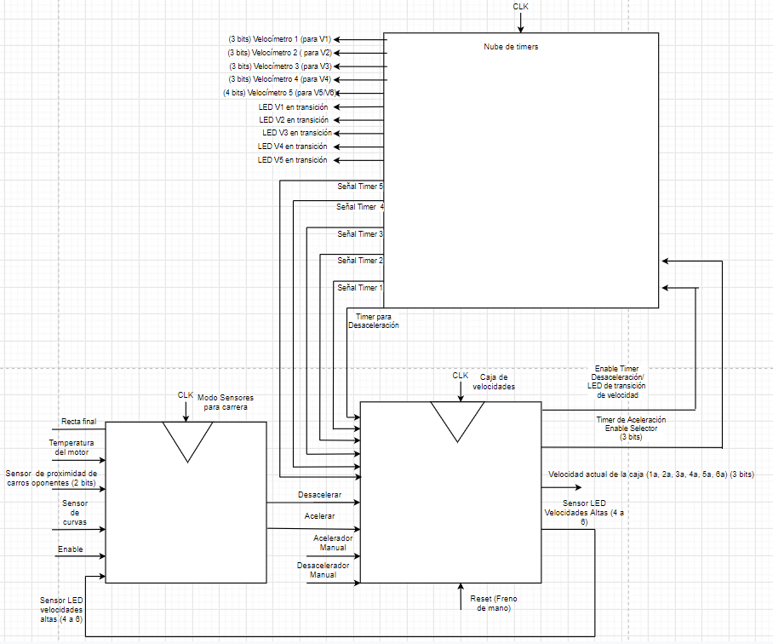

Figura 2. Diagrama de las cajas negras factorizadas.

En esta figura se puede ver la factorización de las FSMs, dividiéndose en dos cajas negras, el modo carrera y la caja de velocidades. Aparte se tiene una nube de timers, que funciona como un decodificador de una de las señales de la caja de velocidades para activar cada timer cuando se necesite. Esta señal que se decodifica es el enable de timers, que es una salida de 3 bits de la FSM de caja de velocidades. Ya que se necesitaron 6 timers, fue necesario incluir la nube de timers en el diagrama de cajas negras factorizadas, para entender de donde salieron las señales de cada timer. La traducción de las señales es crucial para que la máquina pueda habilitar el timer deseado, en síntesis, la nube de timers es una división de las señales de feedback de la caja de velocidades.

A continuación, la clasificación de que inputs y outputs pertenecen a cada FSM, así como si el input u output es externo (interactúa con el mundo exterior) o interno (conexión entre máquinas de estados finitos):

1. FSM Modo Carrera:
   * Inputs:
     + Externos
       - Enable
       - Sensor de Recta Final
       - Sensor de Temperatura de Motor
       - Sensor de Proximidad de carros oponentes
       - Sensor de Curvas
     + Internos
       - Sensor LED de velocidades altas 4ª a 6ª
   * Outputs:
     + Internos
       - Acelerador automático
       - Desacelerador automático
2. FSM Caja de Velocidades
   * Inputs:
     + Externos
       - Acelerador manual
       - Desacelerador manual
     + Internos
       - Señal Timer 1
       - Señal Timer 2
       - Señal Timer 3
       - Señal Timer 4
       - Señal Timer 5
       - Señal Timer Desaceleración
       - Acelerador Automático
       - Desacelerador Automático
   * Outputs
     + Externos
       - Sensor LED de Velocidades Altas 4ª a 6ª (es el input de la máquina de modo carrera)
       - Velocidad actual de la caja (1ª,2ª, 3ª, 4ª, 5ª, 6ª)
       - Enable Timer de desaceleración/ LED de transición de velocidad (es el input de feed back
       - LED V1 en transición [mediante decodificación de Enable de timers en la nube de timers]
       - LED V2 en transición [mediante decodificación de Enable de timers en la nube de timers]
       - LED V3 en transición [mediante decodificación de Enable de timers en la nube de timers]
       - LED V4 en transición [mediante decodificación de Enable de timers en la nube de timers]
       - LED V5/V6 en transición [mediante decodificación de Enable de timers en la nube de timers]
       - Velocímetro 1 (para V1) [por medio de la nube de timers]
       - Velocímetro 2 (para V2) [por medio de la nube de timers]
       - Velocímetro 3 (para V3) [por medio de la nube de timers]
       - Velocímetro 4 (para V4) [por medio de la nube de timers]
       - Velocímetro 5 (para V5/V6) [por medio de la nube de timers]

**Codificación de Inputs y Outputs**

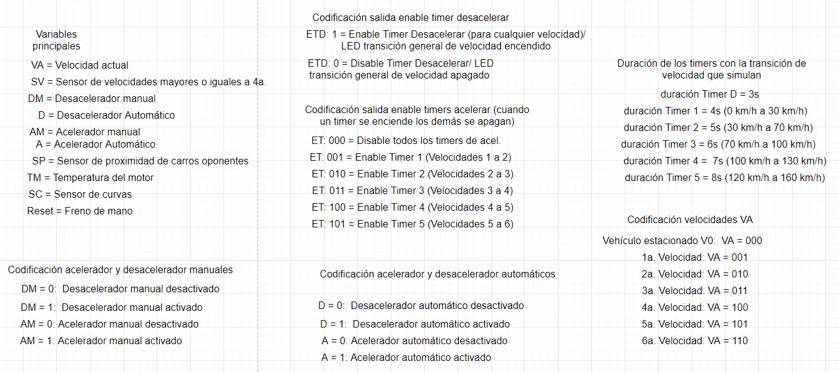

|  |  |  |  |  |  |  |  |  |
| --- | --- | --- | --- | --- | --- | --- | --- | --- |
| Codificación Vlm1 (Velocímetro 1) | Vlm1 | | |  | Codificación Vlm4 (Velocímetro 4) | Vlm4 | | |
| Vlm 1 apagado | 0 | 0 | 0 | Vlm 4 apagado | 0 | 0 | 0 |
| 10 km/h | 0 | 0 | 1 | 110 km/h | 0 | 0 | 1 |
| 20 km/h | 0 | 1 | 0 | 114 km/h | 0 | 1 | 0 |
| 30 km/h | 0 | 1 | 1 | 118 km/h | 0 | 1 | 1 |
|  | | | | 122 km/h | 1 | 0 | 0 |
| Codificación Vlm2 (Velocímetro 2) | Vlm2 | | | 126 km/h | 1 | 0 | 1 |
| Vlm 2 apagado | 0 | 0 | 0 | 130 km/h | 1 | 1 | 0 |
| 40 km/h | 0 | 0 | 1 |  |  |  |  |
| 50 km/h | 0 | 1 | 0 | Codificación Vlm5 (Velocímetro 5) en V5 | Vlm5 | | |
| 60 km/h | 0 | 1 | 1 | Vlm 5 apagado | 0 | 0 | 0 |
| 70 km/h | 1 | 0 | 0 | 135 km/h | 0 | 0 | 1 |
|  | | | | 140 km/h | 0 | 1 | 0 |
| 145 km/h | 0 | 1 | 1 |
| Codificación Vlm3 (Velocímetro 3) | Vlm3 | | | 150 km/h | 1 | 0 | 0 |
| Vlm 3 apagado | 0 | 0 | 0 | 160 km/h | 1 | 0 | 1 |
| 76 km/h | 0 | 0 | 1 | 165 km/ h | 1 | 1 | 0 |
| 82 km/h | 0 | 1 | 0 | 170 km/h | 1 | 1 | 1 |
| 88 km/h | 0 | 1 | 1 |  |  |  |  |
| 94 km/h | 1 | 0 | 0 | Codificación Vlm5 (Velocímetro 5) en V6 | Vlm5 | | |
| 10 km/h | 1 | 0 | 1 | Vlm 5 apagado | 0 | 0 | 0 |
|  | | | | | Vm 5 encendido (V6 intenta acelerar) | 0 | 0 | 1 |

Figura 3. Codificación de cada variable involucrada en la caja de velocidades, con la tabla adjunta para la codificación de cada velocímetro.

En esta figura se puede observar la codificación entera para cada una de las variables involucradas en la FSM de caja de velocidades, así como la codificación de cuánto tiempo representa cada timer para cada transición de velocidad para la aceleración. La codificación del sensor de velocidades se encuentra en la siguiente figura.

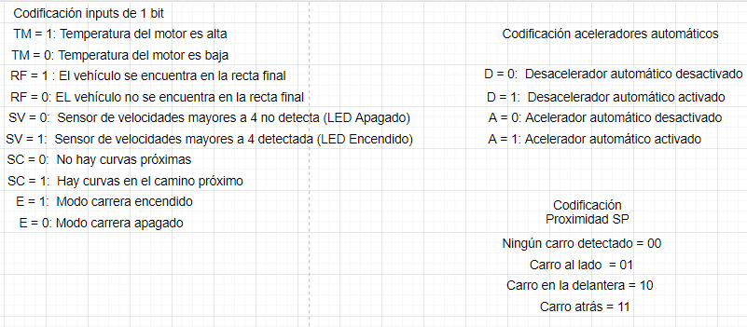

Figura 4. Codificación de cada variable involucrada en el modo carrera

En esta figura se puede observar la codificación asignada para las variables del modo carrera, en la que todos los inputs son de 1 bit, a excepción del sensor de proximidad de carros SP, el cual es de dos bits.

**Diagramas de transición de estados para cada FSM**

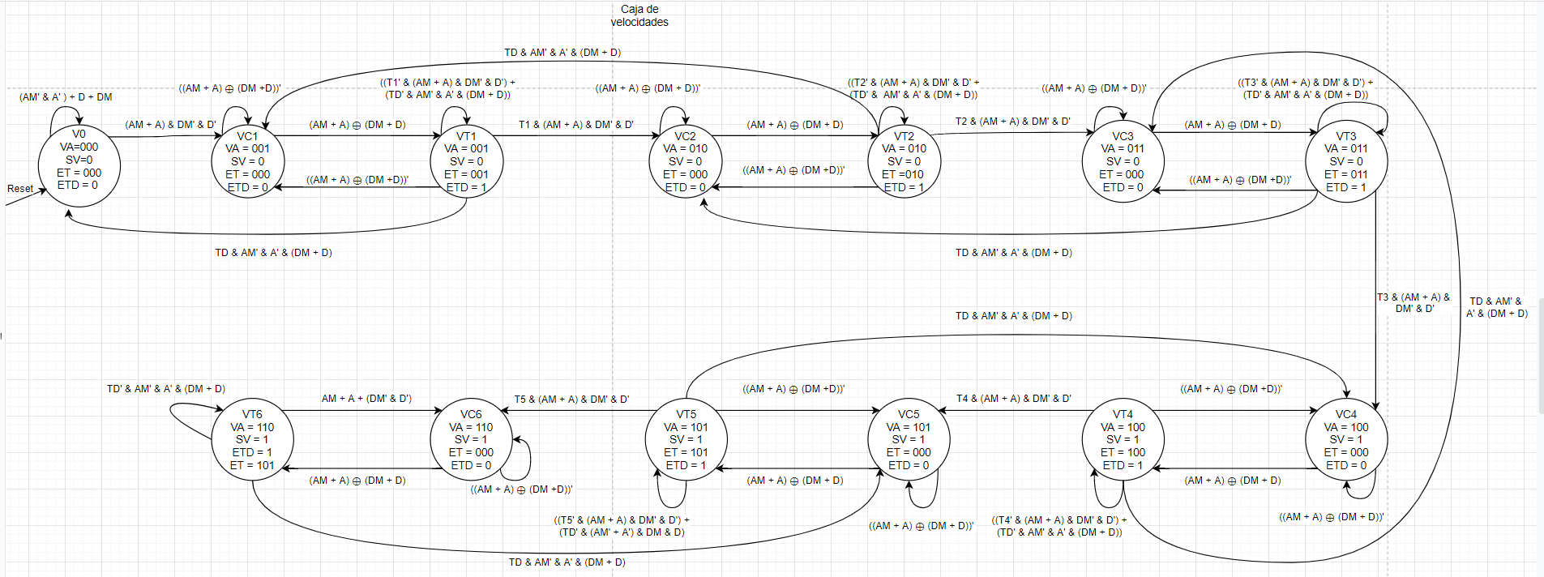

Figura 5. Diagrama de transición de estados de la FSM de caja de velocidades (Ver las figuras luego de la siguiente explicación para mejor calidad de cada estado). VC es velocidad constante y VT es velocidad en transición.

En esta figura se puede observar el diagrama de transición de estados de la caja de velocidades, que posee 13 estados en total. Contiene 4 salidas, en cada uno de los estados. Dichas salidas son: velocidad actual (VA), Sensor de velocidades (SV), enable timer aceleración (ET) y enable timer de desaceleración (ETD). El funcionamiento de la máquina es muy simple, ya que con los inputs de aceleración automática y aceleración manual se cambia de velocidad a una velocidad superior, y con los inputs de desaceleración automática y desaceleración manual, se cambia la velocidad actual a una velocidad inferior. Para lograr un funcionamiento coherente para los cambios de velocidad se decidió implementar con una ecuación booleana de XOR entre los inputs de aceleración y desaceleración, sin importar si el acelerador o desacelerador es manual o automático, lo importante es que no se podían combinar acelerador y desacelerador para cambiar de velocidad, ya que de darse dicha combinación de acelerar y desacelerar en simultáneo el vehículo permanecía en la velocidad actual constante. El proceso básico para cambiar de velocidad consistía en que si se presionaba un tipo de acelerador (sin desacelerar e igualmente viceversa) a la vez el carro pasaba a un estado de transición de velocidad, en la que la velocidad de las llantas comienza a aumentar, pero continúa en el mismo cambio (por ejemplo 1ª velocidad) de la caja, hasta que el timer correspondiente a la velocidad actual terminaba su ciclo y enviaba la señal que dejaba que ocurriera el cambio de velocidad en la caja de velocidades. Cada velocidad de la caja posee 2 estados (a excepción de la velocidad 0), uno de velocidad constante y otro de velocidad en transición. No se puede salir del estado de velocidad constante si se presionan acelerador y desacelerador a la vez o si no se está presionando nada.

Una vez se presione exclusivamente el acelerador o el desacelerador, se pasa al estado de transición donde se activan el timer de desaceleración y se habilita un enable de timer para un timer específico, y permanece en ese estado de transición siempre que exista la exclusividad de acelerador – desacelerador y no se haya terminado el timer que concuerde con el acelerador o desacelerador que se está presionando(T desacelerar & (D + DM) para desacelerar y T de velocidad en que se esté &(A+AM) para acelerar). Luego de que se cumple el timer correspondiente con el acelerador o desacelerador se procede al cambio de velocidad. Si se estaba presionando el acelerador, entonces el cambio de velocidad será a una velocidad superior (si VA era 2ª. entonces cambia a 3ª por ejemplo). Si se estaba presionando el desacelerador entonces el cambio de velocidad será a una velocidad inferior. Cabe resaltar que cuando se sube o baja de cambio de velocidad, el estado del nuevo cambio de velocidad será uno constante, para que se reinicien los timers como precaución y que no hayan “saltos” de velocidad. Todas las velocidades siguen la misma lógica, a excepción de la velocidad 0 y la 6ª velocidad. En el caso especial de la velocidad 0, la única manera de subir de velocidad es presionando exclusivamente el acelerador (manual o automático no importa), sin activar algún desacelerador. En el caso de la velocidad 6ª al intentar acelerar, se pasará al estado de transición, pero no se permanecerá aquí, debido a que el 6º cambio de velocidad es el máximo por lo que no se permite que se acelere aún más.

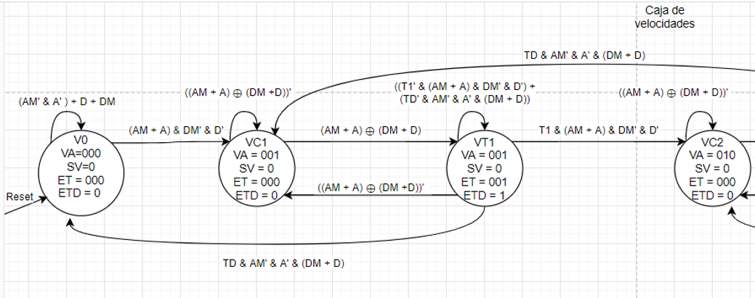

Figura 6. Estados de FSM Caja de Velocidades Parte 1.

En esta figura se pueden observar los primeros cuatros estados: la velocidad 0, velocidad constante 1ª, velocidad 2ª en transición y velocidad constante 2ª.

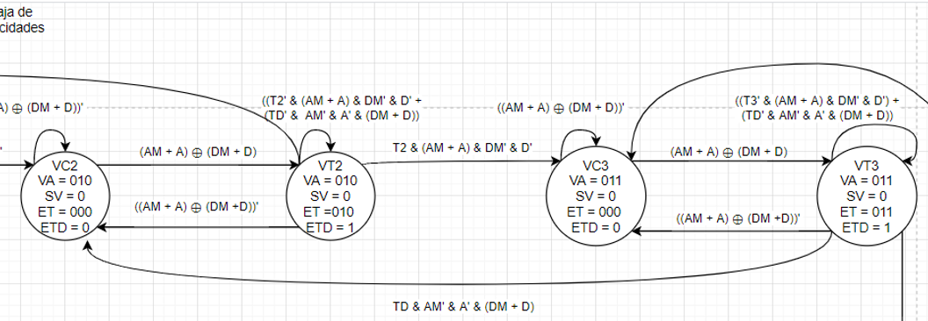

Figura 7. Estados de FSM Caja de Velocidades Parte 2.

En esta figura se pueden los estados 4 a 7: la velocidad constante 2ª, velocidad de transición 2ª, velocidad 3ª constante y velocidad de transición 3ª.

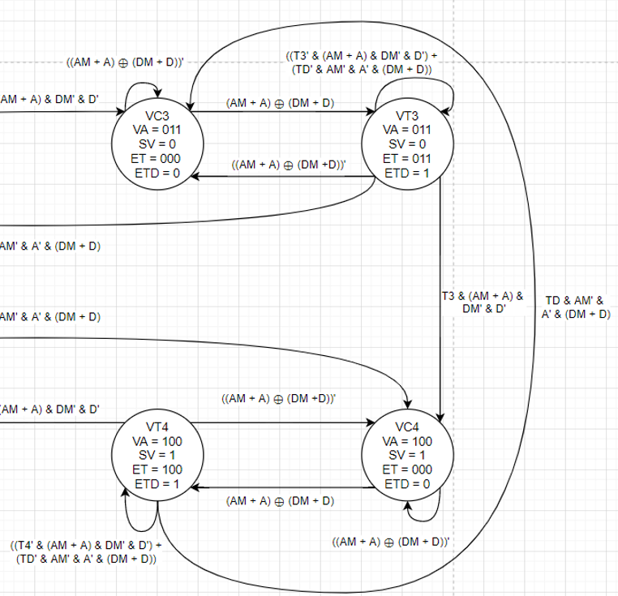

Figura 8. Estados de FSM Caja de Velocidades Parte 3.

En esta figura se pueden los estados 6 a 9: la velocidad constante 3ª, velocidad de transición 3ª, velocidad 4ª constante y velocidad de transición 4ª.

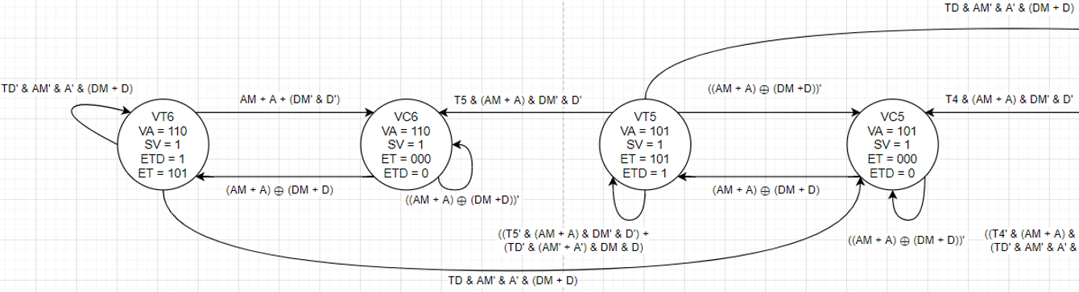

Figura 9. Estados de FSM Caja de Velocidades Parte 4.

En esta figura se pueden los estados 10 a 3: la velocidad constante 5ª, velocidad de transición 5ª, velocidad 6ª constante y velocidad de transición 6ª.

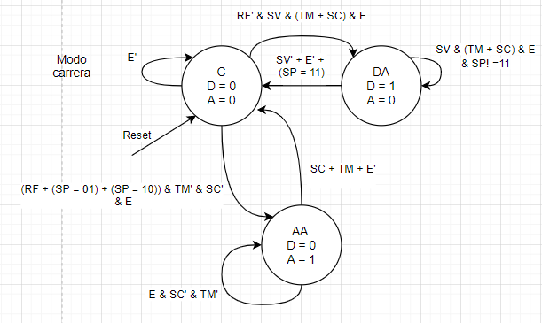

Figura 10. Diagrama de transiciones de estado de la FSM de modo carrera.

En esta figura se puede observar el diagrama de transiciones de estado de la FSM de modo carrera, que se compone de 3 estados: estado de velocidad constante, estado de desaceleración automática y estado de aceleración automática. Este modo fue hecho para optimización del desempeño del carro en carreras, por lo que, como se mencionó previamente, dependiendo de los sensores que estén encendidos, el carro pasará al estado de aceleración, estado constante o estado de desaceleración de desaceleración.

Casos:

Velocidad constante:

* Este estado tiene como salidas ambos, desacelerador y acelerador, apagados

Aceleración automática:

* Este estado solo tiene activado el acelerador automático

Desaceleración automática:

* Este estado solo tiene activado el desacelerador automático

Ya que el modo carrera tiene como prioridad la seguridad, y le sigue ganar la carrera, así se priorizaron los sensores. Los sensores críticos son aquellos que procuran disminuir(desacelerar) la velocidad del automóvil para prevenir accidente, mientras que los sensores optimizadores se encargan de identificar cuando se debería aumentar la velocidad del vehículo y sirven para que se puede llegar al estado de aceleración automática. El modo carrera solo funciona con enable.

Si hay algún carro oponente detectado en los lados o delantera del automóvil o si el sensor de recta

Si hay algún carro oponente detectado en los lados o delantera del automóvil o si el sensor de recta final está activado, y mientras no haya sensores críticos (Temperatura motor o curvas próximas) activos, entonces el carro pasa al estado de acelerar y se queda en ese estado mientras no se activen dichos sensores críticos. Si un sensor crítico detecta algo, entonces el carro regresa a velocidad constante sin aceleración.

El carro entra al estado de desaceleración mientras el sensor de velocidades altas esté activo y algún sensor crítico detecte algo, siempre y cuando no se esté en la recta final. El carro continuará en estado de desaceleración automática mientras la velocidad actual del motor esté igual o arriba de 4ª, algún sensor crítico esté activo y no se detecte carros atrás. Si alguna de estas condiciones se deja de cumplir se regresa a velocidad constante. Si se detecta un carro atrás se deja de desacelerar para prevenir una colisión.

Sensores críticos: Temperatura motor y sensor curvas.

**Tablas de verdad**

|  |  |  |  |  |  |  |  |  |
| --- | --- | --- | --- | --- | --- | --- | --- | --- |
| Current State | Inputs | | | | | | | Next State |
| S | RF | SV | TM | SC | SP | | E | S |
| C | x | x | x | x | x | x | 0 | C |
| C | 0 | 1 | 1 | x | x | x | 1 | DA |
| C | 0 | 1 | x | 1 | x | x | 1 | DA |
| C | 1 | x | 0 | 0 | x | x | 1 | AA |
| C | x | x | 0 | 0 | 0 | 1 | 1 | AA |
| C | x | x | 0 | 0 | 1 | 0 | 1 | AA |
| DA | x | 1 | x | 1 | 0 | x | 1 | DA |
| DA | x | 1 | x | 1 | x | 0 | 1 | DA |
| DA | x | 1 | 1 | x | 0 | x | 1 | DA |
| DA | x | 1 | 1 | x | x | 0 | 1 | DA |
| DA | x | 0 | x | x | x | x | x | C |
| DA | x | x | x | x | x | x | 0 | C |
| DA | x | x | x | x | 1 | 1 | x | C |
| AA | x | x | 0 | 0 | x | x | 1 | AA |
| AA | x | x | x | x | x | x | 0 | C |
| AA | x | x | x | 1 | x | x | x | C |
| AA | x | x | 1 | x | x | x | x | C |

Figura 11. Tabla de transiciones de estado sin codificar para el modo carrera.

En esta figura se puede observar la tabla de verdad correspondiente a los estados futuros del modo carrera, aún sin codificar.

|  |  |  |
| --- | --- | --- |
| Codificación estados máquina de carrera | | |
| Estado | Codificación | |
| S | S1 | S0 |
| C | 0 | 0 |
| AA | 0 | 1 |
| DA | 1 | 0 |

Figura 12. Codificación de los estados del modo carrera.

Esta figura representa la codificación del estado de velocidad constante (Constante), estado de aceleración automática (AA) y desaceleración automática (DA).

|  |  |  |  |
| --- | --- | --- | --- |
| Estado | | Salidas | |
| S1 | S0 | D | A |
| 0 | 0 | 0 | 0 |
| 0 | 1 | 0 | 1 |
| 1 | 0 | 1 | 0 |

Figura 13. Codificación de las salidas para cada estado del modo carrera.

La codificación de las salidas desacelerador automático y acelerador automático se puede observar en esta tabla para cada estado.

|  |  |  |  |  |
| --- | --- | --- | --- | --- |
| Codificación Acelerador | A |  | Codificación Desacelerador | D |
| Acelerador encendido | 1 |  | Desacelerador encendido | 1 |
| Acelerador apagado | 0 |  | Desacelerador apagado | 0 |

Figura 14. Codificación para las salidas del modo carrera.

En esta figura se puede observar la codificación que representa la salida del acelerador manual y el desacelerador manual.

|  |  |  |  |  |  |  |  |  |  |  |
| --- | --- | --- | --- | --- | --- | --- | --- | --- | --- | --- |
| Current State | | Inputs | | | | | | | Next State | |
| S1 | S0 | RF | SV | TM | SC | SP1 | SP0 | E | SF1 | SF0 |
| 0 | 0 | x | x | x | x | x | x | 0 | 0 | 0 |
| 0 | 0 | 0 | 1 | 1 | x | x | x | 1 | 1 | 0 |
| 0 | 0 | 0 | 1 | x | 1 | x | x | 1 | 1 | 0 |
| 0 | 0 | 1 | x | 0 | 0 | x | x | 1 | 0 | 1 |
| 0 | 0 | x | x | 0 | 0 | 0 | 1 | 1 | 0 | 1 |
| 0 | 0 | x | x | 0 | 0 | 1 | 0 | 1 | 0 | 1 |
| 1 | 0 | x | 1 | x | 1 | 0 | x | 1 | 1 | 0 |
| 1 | 0 | x | 1 | x | 1 | x | 0 | 1 | 1 | 0 |
| 1 | 0 | x | 1 | 1 | x | 0 | x | 1 | 1 | 0 |
| 1 | 0 | x | 1 | 1 | x | x | 0 | 1 | 1 | 0 |
| 1 | 0 | x | 0 | x | x | x | x | x | 0 | 0 |
| 1 | 0 | x | x | x | x | x | x | 0 | 0 | 0 |
| 1 | 0 | x | x | x | x | 1 | 1 | x | 0 | 0 |
| 0 | 1 | x | x | 0 | 0 | x | x | 1 | 0 | 1 |
| 0 | 1 | x | x | x | x | x | x | 0 | 0 | 0 |
| 0 | 1 | x | x | x | 1 | x | x | x | 0 | 0 |
| 0 | 1 | x | x | 1 | x | x | x | x | 0 | 0 |

Figura 15. Tabla de transiciones de estado codificada

En esta figura se puede observar la tabla de verdad correspondiente a los estados futuros del modo carrera, ya codificados todos los estados. Dicha tabla se utilizó para ingresarla a Logic Friday y obtener las ecuaciones booleanas minimizadas.

|  |  |  |  |  |  |  |  |  |  |  |  |
| --- | --- | --- | --- | --- | --- | --- | --- | --- | --- | --- | --- |
| Current State | Inputs | | | | | | | | | | Next State |
| S | A | AM | D | DM | TD | T1 | T2 | T3 | T4 | T5 | S |
| V0 | 0 | 0 | x | x | x | x | x | x | x | x | V0 |
| V0 | x | x | 1 | x | x | x | x | x | x | x | V0 |
| V0 | x | x | x | 1 | x | x | x | x | x | x | V0 |
| V0 | 1 | x | 0 | 0 | x | x | x | x | x | x | VC1 |
| V0 | x | 1 | 0 | 0 | x | x | x | x | x | x | VC1 |
| VC1 | 1 | x | 1 | x | x | x | x | x | x | x | VC1 |
| VC1 | x | 1 | 1 | x | x | x | x | x | x | x | VC1 |
| VC1 | 1 | x | x | 1 | x | x | x | x | x | x | VC1 |
| VC1 | x | 1 | x | 1 | x | x | x | x | x | x | VC1 |
| VC1 | 0 | 0 | 0 | 0 | x | x | x | x | x | x | VC1 |
| VC1 | 1 | 1 | 1 | 1 | x | x | x | x | x | x | VC1 |
| VC1 | 1 | x | 0 | 0 | x | x | x | x | x | x | VT1 |
| VC1 | x | 1 | 0 | 0 | x | x | x | x | x | x | VT1 |
| VC1 | 0 | 0 | 1 | x | x | x | x | x | x | x | VT1 |
| VC1 | 0 | 0 | x | 1 | x | x | x | x | x | x | VT1 |
| VT1 | 1 | x | 0 | 0 | x | 0 | x | x | x | x | VT1 |
| VT1 | x | 1 | 0 | 0 | x | 0 | x | x | x | x | VT1 |
| VT1 | 0 | 0 | 1 | x | 0 | x | x | x | x | x | VT1 |
| VT1 | 0 | 0 | x | 1 | 0 | x | x | x | x | x | VT1 |
| VT1 | 1 | x | 1 | x | x | x | x | x | x | x | VC1 |
| VT1 | 1 | x | x | 1 | x | x | x | x | x | x | VC1 |
| VT1 | x | 1 | 1 | x | x | x | x | x | x | x | VC1 |
| VT1 | x | 1 | x | 1 | x | x | x | x | x | x | VC1 |
| VT1 | 0 | 0 | 0 | 0 | x | x | x | x | x | x | VC1 |
| VT1 | 1 | 1 | 1 | 1 | x | x | x | x | x | x | VC1 |
| VT1 | 0 | 0 | 1 | x | 1 | x | x | x | x | x | V0 |
| VT1 | 0 | 0 | x | 1 | 1 | x | x | x | x | x | V0 |
| VT1 | 1 | x | 0 | 0 | x | 1 | x | x | x | x | VC2 |
| VT1 | x | 1 | 0 | 0 | x | 1 | x | x | x | x | VC2 |
| VC2 | 1 | x | 1 | x | x | x | x | x | x | x | VC2 |
| VC2 | x | 1 | 1 | x | x | x | x | x | x | x | VC2 |
| VC2 | 1 | x | x | 1 | x | x | x | x | x | x | VC2 |
| VC2 | x | 1 | x | 1 | x | x | x | x | x | x | VC2 |
| VC2 | 0 | 0 | 0 | 0 | x | x | x | x | x | x | VC2 |
| VC2 | 1 | 1 | 1 | 1 | x | x | x | x | x | x | VC2 |
| VC2 | 1 | x | 0 | 0 | x | x | x | x | x | x | VT2 |
| VC2 | x | 1 | 0 | 0 | x | x | x | x | x | x | VT2 |
| VC2 | 0 | 0 | 1 | x | x | x | x | x | x | x | VT2 |
| VC2 | 0 | 0 | x | 1 | x | x | x | x | x | x | VT2 |
| VT2 | 1 | x | 0 | 0 | x | x | 0 | x | x | x | VT2 |
| VT2 | x | 1 | 0 | 0 | x | x | 0 | x | x | x | VT2 |
| VT2 | 0 | 0 | 1 | x | 0 | x | x | x | x | x | VT2 |
| VT2 | 0 | 0 | x | 1 | 0 | x | x | x | x | x | VT2 |
| VT2 | 1 | x | 1 | x | x | x | x | x | x | x | VC2 |
| VT2 | 1 | x | x | 1 | x | x | x | x | x | x | VC2 |
| VT2 | x | 1 | 1 | x | x | x | x | x | x | x | VC2 |
| VT2 | x | 1 | x | 1 | x | x | x | x | x | x | VC2 |
| VT2 | 0 | 0 | 0 | 0 | x | x | x | x | x | x | VC2 |
| VT2 | 1 | 1 | 1 | 1 | x | x | x | x | x | x | VC2 |
| VT2 | 0 | 0 | 1 | x | 1 | x | x | x | x | x | VC1 |
| VT2 | 0 | 0 | x | 1 | 1 | x | x | x | x | x | VC1 |
| VT2 | 1 | x | 0 | 0 | x | x | 1 | x | x | x | VC3 |
| VT2 | x | 1 | 0 | 0 | x | x | 1 | x | x | x | VC3 |
| VC3 | 1 | x | 1 | x | x | x | x | x | x | x | VC3 |
| VC3 | x | 1 | 1 | x | x | x | x | x | x | x | VC3 |
| VC3 | 1 | x | x | 1 | x | x | x | x | x | x | VC3 |
| VC3 | x | 1 | x | 1 | x | x | x | x | x | x | VC3 |
| VC3 | 0 | 0 | 0 | 0 | x | x | x | x | x | x | VC3 |
| VC3 | 1 | 1 | 1 | 1 | x | x | x | x | x | x | VC3 |
| VC3 | 1 | x | 0 | 0 | x | x | x | x | x | x | VT3 |
| VC3 | x | 1 | 0 | 0 | x | x | x | x | x | x | VT3 |
| VC3 | 0 | 0 | 1 | x | x | x | x | x | x | x | VT3 |
| VC3 | 0 | 0 | x | 1 | x | x | x | x | x | x | VT3 |
| VT3 | 1 | x | 0 | 0 | x | x | x | 0 | x | x | VT3 |
| VT3 | x | 1 | 0 | 0 | x | x | x | 0 | x | x | VT3 |
| VT3 | 0 | 0 | 1 | x | 0 | x | x | x | x | x | VT3 |
| VT3 | 0 | 0 | x | 1 | 0 | x | x | x | x | x | VT3 |
| VT3 | 1 | x | 1 | x | x | x | x | x | x | x | VC3 |
| VT3 | 1 | x | x | 1 | x | x | x | x | x | x | VC3 |
| VT3 | x | 1 | 1 | x | x | x | x | x | x | x | VC3 |
| VT3 | x | 1 | x | 1 | x | x | x | x | x | x | VC3 |
| VT3 | 0 | 0 | 0 | 0 | x | x | x | x | x | x | VC3 |
| VT3 | 1 | 1 | 1 | 1 | x | x | x | x | x | x | VC3 |
| VT3 | 0 | 0 | 1 | x | 1 | x | x | x | x | x | VC2 |
| VT3 | 0 | 0 | x | 1 | 1 | x | x | x | x | x | VC2 |
| VT3 | 1 | x | 0 | 0 | x | x | x | 1 | x | x | VC4 |
| VT3 | x | 1 | 0 | 0 | x | x | x | 1 | x | x | VC4 |
| VC4 | 1 | x | 1 | x | x | x | x | x | x | x | VC4 |
| VC4 | x | 1 | 1 | x | x | x | x | x | x | x | VC4 |
| VC4 | 1 | x | x | 1 | x | x | x | x | x | x | VC4 |
| VC4 | x | 1 | x | 1 | x | x | x | x | x | x | VC4 |
| VC4 | 0 | 0 | 0 | 0 | x | x | x | x | x | x | VC4 |
| VC4 | 1 | 1 | 1 | 1 | x | x | x | x | x | x | VC4 |
| VC4 | 1 | x | 0 | 0 | x | x | x | x | x | x | VT4 |
| VC4 | x | 1 | 0 | 0 | x | x | x | x | x | x | VT4 |
| VC4 | 0 | 0 | 1 | x | x | x | x | x | x | x | VT4 |
| VC4 | 0 | 0 | x | 1 | x | x | x | x | x | x | VT4 |
| VT4 | 1 | x | 0 | 0 | x | x | x | x | 0 | x | VT4 |
| VT4 | x | 1 | 0 | 0 | x | x | x | x | 0 | x | VT4 |
| VT4 | 0 | 0 | 1 | x | 0 | x | x | x | x | x | VT4 |
| VT4 | 0 | 0 | x | 1 | 0 | x | x | x | x | x | VT4 |
| VT4 | 1 | x | 1 | x | x | x | x | x | x | x | VC4 |
| VT4 | 1 | x | x | 1 | x | x | x | x | x | x | VC4 |
| VT4 | x | 1 | 1 | x | x | x | x | x | x | x | VC4 |
| VT4 | x | 1 | x | 1 | x | x | x | x | x | x | VC4 |
| VT4 | 0 | 0 | 0 | 0 | x | x | x | x | x | x | VC4 |
| VT4 | 1 | 1 | 1 | 1 | x | x | x | x | x | x | VC4 |
| VT4 | 0 | 0 | 1 | x | 1 | x | x | x | x | x | VC3 |
| VT4 | 0 | 0 | x | 1 | 1 | x | x | x | x | x | VC3 |
| VT4 | 1 | x | 0 | 0 | x | x | x | x | 1 | x | VC5 |
| VT4 | x | 1 | 0 | 0 | x | x | x | x | 1 | x | VC5 |
| VC5 | 1 | x | 1 | x | x | x | x | x | x | x | VC5 |
| VC5 | x | 1 | 1 | x | x | x | x | x | x | x | VC5 |
| VC5 | 1 | x | x | 1 | x | x | x | x | x | x | VC5 |
| VC5 | x | 1 | x | 1 | x | x | x | x | x | x | VC5 |
| VC5 | 0 | 0 | 0 | 0 | x | x | x | x | x | x | VC5 |
| VC5 | 1 | 1 | 1 | 1 | x | x | x | x | x | x | VC5 |
| VC5 | 1 | x | 0 | 0 | x | x | x | x | x | x | VT5 |
| VC5 | x | 1 | 0 | 0 | x | x | x | x | x | x | VT5 |
| VC5 | 0 | 0 | 1 | x | x | x | x | x | x | x | VT5 |
| VC5 | 0 | 0 | x | 1 | x | x | x | x | x | x | VT5 |
| VT5 | 1 | x | 0 | 0 | x | x | x | x | x | 0 | VT5 |
| VT5 | x | 1 | 0 | 0 | x | x | x | x | x | 0 | VT5 |
| VT5 | 0 | 0 | 1 | x | 0 | x | x | x | x | x | VT5 |
| VT5 | 0 | 0 | x | 1 | 0 | x | x | x | x | x | VT5 |
| VT5 | 1 | x | 1 | x | x | x | x | x | x | x | VC5 |
| VT5 | 1 | x | x | 1 | x | x | x | x | x | x | VC5 |
| VT5 | x | 1 | 1 | x | x | x | x | x | x | x | VC5 |
| VT5 | x | 1 | x | 1 | x | x | x | x | x | x | VC5 |
| VT5 | 0 | 0 | 0 | 0 | x | x | x | x | x | x | VC5 |
| VT5 | 1 | 1 | 1 | 1 | x | x | x | x | x | x | VC5 |
| VT5 | 0 | 0 | 1 | x | 1 | x | x | x | x | x | VC4 |
| VT5 | 0 | 0 | x | 1 | 1 | x | x | x | x | x | VC4 |
| VT5 | 1 | x | 0 | 0 | x | x | x | x | x | 1 | VC6 |
| VT5 | x | 1 | 0 | 0 | x | x | x | x | x | 1 | VC6 |
| VC6 | 1 | x | 1 | x | x | x | x | x | x | x | VC6 |
| VC6 | x | 1 | 1 | x | x | x | x | x | x | x | VC6 |
| VC6 | 1 | x | x | 1 | x | x | x | x | x | x | VC6 |
| VC6 | x | 1 | x | 1 | x | x | x | x | x | x | VC6 |
| VC6 | 0 | 0 | 0 | 0 | x | x | x | x | x | x | VC6 |
| VC6 | 1 | 1 | 1 | 1 | x | x | x | x | x | x | VC6 |
| VC6 | 1 | x | 0 | 0 | x | x | x | x | x | x | VT6 |
| VC6 | x | 1 | 0 | 0 | x | x | x | x | x | x | VT6 |
| VC6 | 0 | 0 | 1 | x | x | x | x | x | x | x | VT6 |
| VC6 | 0 | 0 | x | 1 | x | x | x | x | x | x | VT6 |
| VT6 | 0 | 0 | 1 | x | 0 | x | x | x | x | x | VT6 |
| VT6 | 0 | 0 | x | 1 | 0 | x | x | x | x | x | VT6 |
| VT6 | 1 | x | x | x | x | x | x | x | x | x | VC6 |
| VT6 | x | 1 | x | x | x | x | x | x | x | x | VC6 |
| VT6 | x | x | 0 | 0 | x | x | x | x | x | x | VC6 |
| VT6 | 0 | 0 | 1 | x | 1 | x | x | x | x | x | VC5 |
| VT6 | 0 | 0 | x | 1 | 1 | x | x | x | x | x | VC5 |

Figura 16. Tabla de transiciones de estado sin codificar de la FSM de caja de velocidades.

En esta figura se puede observar la tabla de verdad que representa a cada uno de los estados presentes, inputs y estados futuros aún sin codificar, de la caja de velocidades.

|  |  |  |
| --- | --- | --- |
| Significado | Estado | Codificación |
| Vehículo estacionado | V0 | 0000 |
| Velocidad constante 1 | VC1 | 0001 |
| Velocidad de transición 1 | VT1 | 0010 |
| Velocidad constante 2 | VC2 | 0011 |
| Velocidad de transición 2 | VT2 | 0100 |
| Velocidad constante 3 | VC3 | 0101 |
| Velocidad de transición 3 | VT3 | 0110 |
| Velocidad constante 4 | VC4 | 0111 |
| Velocidad de transición 4 | VT4 | 1000 |
| Velocidad constante 5 | VC5 | 1001 |
| Velocidad de transición 5 | VT5 | 1010 |
| Velocidad constante 6 | VC6 | 1011 |
| Velocidad de transición 6 | VT6 | 1100 |

Figura 17. Codificación de cada estado de la caja de velocidades.

En esta tabla se puede observar la representación codificada de cada uno de los estados de velocidad en la caja de velocidades. VC representa velocidad constante seguido por el número de velocidad y VT representa velocidad en transición seguido por el número de velocidad.

|  |  |  |  |  |  |  |  |  |  |  |  |  |  |  |  |  |  |
| --- | --- | --- | --- | --- | --- | --- | --- | --- | --- | --- | --- | --- | --- | --- | --- | --- | --- |
| Current State | | | | Inputs | | | | | | | | | | Next State | | | |
| S3 | S2 | S1 | S0 | A | AM | D | DM | TD | T1 | T2 | T3 | T4 | T5 | SF3 | SF2 | SF1 | SF0 |
| 0 | 0 | 0 | 0 | 0 | 0 | x | x | x | x | x | x | x | x | 0 | 0 | 0 | 0 |
| 0 | 0 | 0 | 0 | x | x | 1 | x | x | x | x | x | x | x | 0 | 0 | 0 | 0 |
| 0 | 0 | 0 | 0 | x | x | x | 1 | x | x | x | x | x | x | 0 | 0 | 0 | 0 |
| 0 | 0 | 0 | 0 | 1 | x | 0 | 0 | x | x | x | x | x | x | 0 | 0 | 0 | 1 |
| 0 | 0 | 0 | 0 | x | 1 | 0 | 0 | x | x | x | x | x | x | 0 | 0 | 0 | 1 |
| 0 | 0 | 0 | 1 | 1 | x | 1 | x | x | x | x | x | x | x | 0 | 0 | 0 | 1 |
| 0 | 0 | 0 | 1 | x | 1 | 1 | x | x | x | x | x | x | x | 0 | 0 | 0 | 1 |
| 0 | 0 | 0 | 1 | 1 | x | x | 1 | x | x | x | x | x | x | 0 | 0 | 0 | 1 |
| 0 | 0 | 0 | 1 | x | 1 | x | 1 | x | x | x | x | x | x | 0 | 0 | 0 | 1 |
| 0 | 0 | 0 | 1 | 0 | 0 | 0 | 0 | x | x | x | x | x | x | 0 | 0 | 0 | 1 |
| 0 | 0 | 0 | 1 | 1 | 1 | 1 | 1 | x | x | x | x | x | x | 0 | 0 | 0 | 1 |
| 0 | 0 | 0 | 1 | 1 | x | 0 | 0 | x | x | x | x | x | x | 0 | 0 | 1 | 0 |
| 0 | 0 | 0 | 1 | x | 1 | 0 | 0 | x | x | x | x | x | x | 0 | 0 | 1 | 0 |
| 0 | 0 | 0 | 1 | 0 | 0 | 1 | x | x | x | x | x | x | x | 0 | 0 | 1 | 0 |
| 0 | 0 | 0 | 1 | 0 | 0 | x | 1 | x | x | x | x | x | x | 0 | 0 | 1 | 0 |
| 0 | 0 | 1 | 0 | 1 | x | 0 | 0 | x | 0 | x | x | x | x | 0 | 0 | 1 | 0 |
| 0 | 0 | 1 | 0 | x | 1 | 0 | 0 | x | 0 | x | x | x | x | 0 | 0 | 1 | 0 |
| 0 | 0 | 1 | 0 | 0 | 0 | 1 | x | 0 | x | x | x | x | x | 0 | 0 | 1 | 0 |
| 0 | 0 | 1 | 0 | 0 | 0 | x | 1 | 0 | x | x | x | x | x | 0 | 0 | 1 | 0 |
| 0 | 0 | 1 | 0 | 1 | x | 1 | x | x | x | x | x | x | x | 0 | 0 | 0 | 1 |
| 0 | 0 | 1 | 0 | 1 | x | x | 1 | x | x | x | x | x | x | 0 | 0 | 0 | 1 |
| 0 | 0 | 1 | 0 | x | 1 | 1 | x | x | x | x | x | x | x | 0 | 0 | 0 | 1 |
| 0 | 0 | 1 | 0 | x | 1 | x | 1 | x | x | x | x | x | x | 0 | 0 | 0 | 1 |
| 0 | 0 | 1 | 0 | 0 | 0 | 0 | 0 | x | x | x | x | x | x | 0 | 0 | 0 | 1 |
| 0 | 0 | 1 | 0 | 1 | 1 | 1 | 1 | x | x | x | x | x | x | 0 | 0 | 0 | 1 |
| 0 | 0 | 1 | 0 | 0 | 0 | 1 | x | 1 | x | x | x | x | x | 0 | 0 | 0 | 0 |
| 0 | 0 | 1 | 0 | 0 | 0 | x | 1 | 1 | x | x | x | x | x | 0 | 0 | 0 | 0 |
| 0 | 0 | 1 | 0 | 1 | x | 0 | 0 | x | 1 | x | x | x | x | 0 | 0 | 1 | 1 |
| 0 | 0 | 1 | 0 | x | 1 | 0 | 0 | x | 1 | x | x | x | x | 0 | 0 | 1 | 1 |
| 0 | 0 | 1 | 1 | 1 | x | 1 | x | x | x | x | x | x | x | 0 | 0 | 1 | 1 |
| 0 | 0 | 1 | 1 | x | 1 | 1 | x | x | x | x | x | x | x | 0 | 0 | 1 | 1 |
| 0 | 0 | 1 | 1 | 1 | x | x | 1 | x | x | x | x | x | x | 0 | 0 | 1 | 1 |
| 0 | 0 | 1 | 1 | x | 1 | x | 1 | x | x | x | x | x | x | 0 | 0 | 1 | 1 |
| 0 | 0 | 1 | 1 | 0 | 0 | 0 | 0 | x | x | x | x | x | x | 0 | 0 | 1 | 1 |
| 0 | 0 | 1 | 1 | 1 | 1 | 1 | 1 | x | x | x | x | x | x | 0 | 0 | 1 | 1 |
| 0 | 0 | 1 | 1 | 1 | x | 0 | 0 | x | x | x | x | x | x | 0 | 1 | 0 | 0 |
| 0 | 0 | 1 | 1 | x | 1 | 0 | 0 | x | x | x | x | x | x | 0 | 1 | 0 | 0 |
| 0 | 0 | 1 | 1 | 0 | 0 | 1 | x | x | x | x | x | x | x | 0 | 1 | 0 | 0 |
| 0 | 0 | 1 | 1 | 0 | 0 | x | 1 | x | x | x | x | x | x | 0 | 1 | 0 | 0 |
| 0 | 1 | 0 | 0 | 1 | x | 0 | 0 | x | x | 0 | x | x | x | 0 | 1 | 0 | 0 |
| 0 | 1 | 0 | 0 | x | 1 | 0 | 0 | x | x | 0 | x | x | x | 0 | 1 | 0 | 0 |
| 0 | 1 | 0 | 0 | 0 | 0 | 1 | x | 0 | x | x | x | x | x | 0 | 1 | 0 | 0 |
| 0 | 1 | 0 | 0 | 0 | 0 | x | 1 | 0 | x | x | x | x | x | 0 | 1 | 0 | 0 |
| 0 | 1 | 0 | 0 | 1 | x | 1 | x | x | x | x | x | x | x | 0 | 0 | 1 | 1 |
| 0 | 1 | 0 | 0 | 1 | x | x | 1 | x | x | x | x | x | x | 0 | 0 | 1 | 1 |
| 0 | 1 | 0 | 0 | x | 1 | 1 | x | x | x | x | x | x | x | 0 | 0 | 1 | 1 |
| 0 | 1 | 0 | 0 | x | 1 | x | 1 | x | x | x | x | x | x | 0 | 0 | 1 | 1 |
| 0 | 1 | 0 | 0 | 0 | 0 | 0 | 0 | x | x | x | x | x | x | 0 | 0 | 1 | 1 |
| 0 | 1 | 0 | 0 | 1 | 1 | 1 | 1 | x | x | x | x | x | x | 0 | 0 | 1 | 1 |
| 0 | 1 | 0 | 0 | 0 | 0 | 1 | x | 1 | x | x | x | x | x | 0 | 0 | 0 | 1 |
| 0 | 1 | 0 | 0 | 0 | 0 | x | 1 | 1 | x | x | x | x | x | 0 | 0 | 0 | 1 |
| 0 | 1 | 0 | 0 | 1 | x | 0 | 0 | x | x | 1 | x | x | x | 0 | 1 | 0 | 1 |
| 0 | 1 | 0 | 0 | x | 1 | 0 | 0 | x | x | 1 | x | x | x | 0 | 1 | 0 | 1 |
| 0 | 1 | 0 | 1 | 1 | x | 1 | x | x | x | x | x | x | x | 0 | 1 | 0 | 1 |
| 0 | 1 | 0 | 1 | x | 1 | 1 | x | x | x | x | x | x | x | 0 | 1 | 0 | 1 |
| 0 | 1 | 0 | 1 | 1 | x | x | 1 | x | x | x | x | x | x | 0 | 1 | 0 | 1 |
| 0 | 1 | 0 | 1 | x | 1 | x | 1 | x | x | x | x | x | x | 0 | 1 | 0 | 1 |
| 0 | 1 | 0 | 1 | 0 | 0 | 0 | 0 | x | x | x | x | x | x | 0 | 1 | 0 | 1 |
| 0 | 1 | 0 | 1 | 1 | 1 | 1 | 1 | x | x | x | x | x | x | 0 | 1 | 0 | 1 |
| 0 | 1 | 0 | 1 | 1 | x | 0 | 0 | x | x | x | x | x | x | 0 | 1 | 1 | 0 |
| 0 | 1 | 0 | 1 | x | 1 | 0 | 0 | x | x | x | x | x | x | 0 | 1 | 1 | 0 |
| 0 | 1 | 0 | 1 | 0 | 0 | 1 | x | x | x | x | x | x | x | 0 | 1 | 1 | 0 |
| 0 | 1 | 0 | 1 | 0 | 0 | x | 1 | x | x | x | x | x | x | 0 | 1 | 1 | 0 |
| 0 | 1 | 1 | 0 | 1 | x | 0 | 0 | x | x | x | 0 | x | x | 0 | 1 | 1 | 0 |
| 0 | 1 | 1 | 0 | x | 1 | 0 | 0 | x | x | x | 0 | x | x | 0 | 1 | 1 | 0 |
| 0 | 1 | 1 | 0 | 0 | 0 | 1 | x | 0 | x | x | x | x | x | 0 | 1 | 1 | 0 |
| 0 | 1 | 1 | 0 | 0 | 0 | x | 1 | 0 | x | x | x | x | x | 0 | 1 | 1 | 0 |
| 0 | 1 | 1 | 0 | 1 | x | 1 | x | x | x | x | x | x | x | 0 | 1 | 0 | 1 |
| 0 | 1 | 1 | 0 | 1 | x | x | 1 | x | x | x | x | x | x | 0 | 1 | 0 | 1 |
| 0 | 1 | 1 | 0 | x | 1 | 1 | x | x | x | x | x | x | x | 0 | 1 | 0 | 1 |
| 0 | 1 | 1 | 0 | x | 1 | x | 1 | x | x | x | x | x | x | 0 | 1 | 0 | 1 |
| 0 | 1 | 1 | 0 | 0 | 0 | 0 | 0 | x | x | x | x | x | x | 0 | 1 | 0 | 1 |
| 0 | 1 | 1 | 0 | 1 | 1 | 1 | 1 | x | x | x | x | x | x | 0 | 1 | 0 | 1 |
| 0 | 1 | 1 | 0 | 0 | 0 | 1 | x | 1 | x | x | x | x | x | 0 | 0 | 1 | 1 |
| 0 | 1 | 1 | 0 | 0 | 0 | x | 1 | 1 | x | x | x | x | x | 0 | 0 | 1 | 1 |
| 0 | 1 | 1 | 0 | 1 | x | 0 | 0 | x | x | x | 1 | x | x | 0 | 1 | 1 | 1 |
| 0 | 1 | 1 | 0 | x | 1 | 0 | 0 | x | x | x | 1 | x | x | 0 | 1 | 1 | 1 |
| 0 | 1 | 1 | 1 | 1 | x | 1 | x | x | x | x | x | x | x | 0 | 1 | 1 | 1 |
| 0 | 1 | 1 | 1 | x | 1 | 1 | x | x | x | x | x | x | x | 0 | 1 | 1 | 1 |
| 0 | 1 | 1 | 1 | 1 | x | x | 1 | x | x | x | x | x | x | 0 | 1 | 1 | 1 |
| 0 | 1 | 1 | 1 | x | 1 | x | 1 | x | x | x | x | x | x | 0 | 1 | 1 | 1 |
| 0 | 1 | 1 | 1 | 0 | 0 | 0 | 0 | x | x | x | x | x | x | 0 | 1 | 1 | 1 |
| 0 | 1 | 1 | 1 | 1 | 1 | 1 | 1 | x | x | x | x | x | x | 0 | 1 | 1 | 1 |
| 0 | 1 | 1 | 1 | 1 | x | 0 | 0 | x | x | x | x | x | x | 1 | 0 | 0 | 0 |
| 0 | 1 | 1 | 1 | x | 1 | 0 | 0 | x | x | x | x | x | x | 1 | 0 | 0 | 0 |
| 0 | 1 | 1 | 1 | 0 | 0 | 1 | x | x | x | x | x | x | x | 1 | 0 | 0 | 0 |
| 0 | 1 | 1 | 1 | 0 | 0 | x | 1 | x | x | x | x | x | x | 1 | 0 | 0 | 0 |
| 1 | 0 | 0 | 0 | 1 | x | 0 | 0 | x | x | x | x | 0 | x | 1 | 0 | 0 | 0 |
| 1 | 0 | 0 | 0 | x | 1 | 0 | 0 | x | x | x | x | 0 | x | 1 | 0 | 0 | 0 |
| 1 | 0 | 0 | 0 | 0 | 0 | 1 | x | 0 | x | x | x | x | x | 1 | 0 | 0 | 0 |
| 1 | 0 | 0 | 0 | 0 | 0 | x | 1 | 0 | x | x | x | x | x | 1 | 0 | 0 | 0 |
| 1 | 0 | 0 | 0 | 1 | x | 1 | x | x | x | x | x | x | x | 0 | 1 | 1 | 1 |
| 1 | 0 | 0 | 0 | 1 | x | x | 1 | x | x | x | x | x | x | 0 | 1 | 1 | 1 |
| 1 | 0 | 0 | 0 | x | 1 | 1 | x | x | x | x | x | x | x | 0 | 1 | 1 | 1 |
| 1 | 0 | 0 | 0 | x | 1 | x | 1 | x | x | x | x | x | x | 0 | 1 | 1 | 1 |
| 1 | 0 | 0 | 0 | 0 | 0 | 0 | 0 | x | x | x | x | x | x | 0 | 1 | 1 | 1 |
| 1 | 0 | 0 | 0 | 1 | 1 | 1 | 1 | x | x | x | x | x | x | 0 | 1 | 1 | 1 |
| 1 | 0 | 0 | 0 | 0 | 0 | 1 | x | 1 | x | x | x | x | x | 0 | 1 | 0 | 1 |
| 1 | 0 | 0 | 0 | 0 | 0 | x | 1 | 1 | x | x | x | x | x | 0 | 1 | 0 | 1 |
| 1 | 0 | 0 | 0 | 1 | x | 0 | 0 | x | x | x | x | 1 | x | 1 | 0 | 0 | 1 |
| 1 | 0 | 0 | 0 | x | 1 | 0 | 0 | x | x | x | x | 1 | x | 1 | 0 | 0 | 1 |
| 1 | 0 | 0 | 1 | 1 | x | 1 | x | x | x | x | x | x | x | 1 | 0 | 0 | 1 |
| 1 | 0 | 0 | 1 | x | 1 | 1 | x | x | x | x | x | x | x | 1 | 0 | 0 | 1 |
| 1 | 0 | 0 | 1 | 1 | x | x | 1 | x | x | x | x | x | x | 1 | 0 | 0 | 1 |
| 1 | 0 | 0 | 1 | x | 1 | x | 1 | x | x | x | x | x | x | 1 | 0 | 0 | 1 |
| 1 | 0 | 0 | 1 | 0 | 0 | 0 | 0 | x | x | x | x | x | x | 1 | 0 | 0 | 1 |
| 1 | 0 | 0 | 1 | 1 | 1 | 1 | 1 | x | x | x | x | x | x | 1 | 0 | 0 | 1 |
| 1 | 0 | 0 | 1 | 1 | x | 0 | 0 | x | x | x | x | x | x | 1 | 0 | 1 | 0 |
| 1 | 0 | 0 | 1 | x | 1 | 0 | 0 | x | x | x | x | x | x | 1 | 0 | 1 | 0 |
| 1 | 0 | 0 | 1 | 0 | 0 | 1 | x | x | x | x | x | x | x | 1 | 0 | 1 | 0 |
| 1 | 0 | 0 | 1 | 0 | 0 | x | 1 | x | x | x | x | x | x | 1 | 0 | 1 | 0 |
| 1 | 0 | 1 | 0 | 1 | x | 0 | 0 | x | x | x | x | x | 0 | 1 | 0 | 1 | 0 |
| 1 | 0 | 1 | 0 | x | 1 | 0 | 0 | x | x | x | x | x | 0 | 1 | 0 | 1 | 0 |
| 1 | 0 | 1 | 0 | 0 | 0 | 1 | x | 0 | x | x | x | x | x | 1 | 0 | 1 | 0 |
| 1 | 0 | 1 | 0 | 0 | 0 | x | 1 | 0 | x | x | x | x | x | 1 | 0 | 1 | 0 |
| 1 | 0 | 1 | 0 | 1 | x | 1 | x | x | x | x | x | x | x | 1 | 0 | 0 | 1 |
| 1 | 0 | 1 | 0 | 1 | x | x | 1 | x | x | x | x | x | x | 1 | 0 | 0 | 1 |
| 1 | 0 | 1 | 0 | x | 1 | 1 | x | x | x | x | x | x | x | 1 | 0 | 0 | 1 |
| 1 | 0 | 1 | 0 | x | 1 | x | 1 | x | x | x | x | x | x | 1 | 0 | 0 | 1 |
| 1 | 0 | 1 | 0 | 0 | 0 | 0 | 0 | x | x | x | x | x | x | 1 | 0 | 0 | 1 |
| 1 | 0 | 1 | 0 | 1 | 1 | 1 | 1 | x | x | x | x | x | x | 1 | 0 | 0 | 1 |
| 1 | 0 | 1 | 0 | 0 | 0 | 1 | x | 1 | x | x | x | x | x | 0 | 1 | 1 | 1 |
| 1 | 0 | 1 | 0 | 0 | 0 | x | 1 | 1 | x | x | x | x | x | 0 | 1 | 1 | 1 |
| 1 | 0 | 1 | 0 | 1 | x | 0 | 0 | x | x | x | x | x | 1 | 1 | 0 | 1 | 1 |
| 1 | 0 | 1 | 0 | x | 1 | 0 | 0 | x | x | x | x | x | 1 | 1 | 0 | 1 | 1 |
| 1 | 0 | 1 | 1 | 1 | x | 1 | x | x | x | x | x | x | x | 1 | 0 | 1 | 1 |
| 1 | 0 | 1 | 1 | x | 1 | 1 | x | x | x | x | x | x | x | 1 | 0 | 1 | 1 |
| 1 | 0 | 1 | 1 | 1 | x | x | 1 | x | x | x | x | x | x | 1 | 0 | 1 | 1 |
| 1 | 0 | 1 | 1 | x | 1 | x | 1 | x | x | x | x | x | x | 1 | 0 | 1 | 1 |
| 1 | 0 | 1 | 1 | 0 | 0 | 0 | 0 | x | x | x | x | x | x | 1 | 0 | 1 | 1 |
| 1 | 0 | 1 | 1 | 1 | 1 | 1 | 1 | x | x | x | x | x | x | 1 | 0 | 1 | 1 |
| 1 | 0 | 1 | 1 | 1 | x | 0 | 0 | x | x | x | x | x | x | 1 | 1 | 0 | 0 |
| 1 | 0 | 1 | 1 | x | 1 | 0 | 0 | x | x | x | x | x | x | 1 | 1 | 0 | 0 |
| 1 | 0 | 1 | 1 | 0 | 0 | 1 | x | x | x | x | x | x | x | 1 | 1 | 0 | 0 |
| 1 | 0 | 1 | 1 | 0 | 0 | x | 1 | x | x | x | x | x | x | 1 | 1 | 0 | 0 |
| 1 | 1 | 0 | 0 | 0 | 0 | 1 | x | 0 | x | x | x | x | x | 1 | 1 | 0 | 0 |
| 1 | 1 | 0 | 0 | 0 | 0 | x | 1 | 0 | x | x | x | x | x | 1 | 1 | 0 | 0 |
| 1 | 1 | 0 | 0 | 1 | x | x | x | x | x | x | x | x | x | 1 | 0 | 1 | 1 |
| 1 | 1 | 0 | 0 | x | 1 | x | x | x | x | x | x | x | x | 1 | 0 | 1 | 1 |
| 1 | 1 | 0 | 0 | x | x | 0 | 0 | x | x | x | x | x | x | 1 | 0 | 1 | 1 |
| 1 | 1 | 0 | 0 | 0 | 0 | 1 | x | 1 | x | x | x | x | x | 1 | 0 | 0 | 1 |
| 1 | 1 | 0 | 0 | 0 | 0 | x | 1 | 1 | x | x | x | x | x | 1 | 0 | 0 | 1 |

Figura 18. Tabla codificada de transiciones de estado de la caja de velocidades.

En esta figura se puede observar la tabla de verdad de los estados presentes y futuros de la caja de velocidades que se ingresó en logic Friday para encontrar la ecuación minimizada.

|  |  |  |  |  |
| --- | --- | --- | --- | --- |
|  | Codificación Salidas Velocidades (VA) | | |  |
| Interpretación |  | VA2 | VA1 | VA0 |
| Vehículo estacionado | | 0 | 0 | 0 |
|  | 1a | 0 | 0 | 1 |
|  | 2a | 0 | 1 | 0 |
|  | 3a | 0 | 1 | 1 |
|  | 4a | 1 | 0 | 0 |
|  | 5a | 1 | 0 | 1 |
|  | 6a | 1 | 1 | 0 |
|  |  |  |  |  |
| Codificación Salidas Sensor de Velocidad (SV) | | | |  |
| Significado |  |  | SV |  |
| Sensor LED de velocidades altas (3a a 6a) activo | | | 1 |  |
| Sensor LED de velocidades altas (3a a 6a) inactivo | | | 0 |  |
|  |  |  |  |  |
|  |  |  |  |  |
| Codificación Salida Enable Timer desaceleración (ETD) | | | |  |
| Significado |  | ETD |  |  |
| Timer de desaceleración habilitado | | 1 |  |  |
| Timer de desaceleración deshabilitado | | 0 |  |  |
|  |  |  |  |  |
|  |  |  |  |  |
| Codificación Salida Enable Timer de aceleración (ET) | | | |  |
| Significado |  | ET2 | ET1 | ET0 |
| Disable todos los timers | | 0 | 0 | 0 |
| Enable Timer 1 (Velocidades 1 a 2) | | 0 | 0 | 1 |
| Enable Timer 2 (Velocidades 2 a 3) | | 0 | 1 | 0 |
| Enable Timer 3 (Velocidades 3 a 4) | | 0 | 1 | 1 |
| Enable Timer 4 (Velocidades 4 a 5) | | 1 | 0 | 0 |
| Enable Timer 5 (Velocidades 5 a 6) | | 1 | 0 | 1 |

Figura 19. Tablas de codificación de las salidas de la caja de velocidades.

El Enable de timers de aceleración se dividión en 3 bits, así como la velocidad actual, por el número de velocidades que se tenían que codificar (7 velocidades en total).

|  |  |  |  |  |  |  |  |  |  |  |  |  |
| --- | --- | --- | --- | --- | --- | --- | --- | --- | --- | --- | --- | --- |
| Estado | | | |  | Salidas | | | | | | | |
| S3 | S2 | S1 | S0 |  | VA2 | VA1 | VA0 | SV | ETD | ET2 | ET1 | ET0 |
| 0 | 0 | 0 | 0 |  | 0 | 0 | 0 | 0 | 0 | 0 | 0 | 0 |
| 0 | 0 | 0 | 1 |  | 0 | 0 | 1 | 0 | 0 | 0 | 0 | 0 |
| 0 | 0 | 1 | 0 |  | 0 | 0 | 1 | 0 | 1 | 0 | 0 | 1 |
| 0 | 0 | 1 | 1 |  | 0 | 1 | 0 | 0 | 0 | 0 | 0 | 0 |
| 0 | 1 | 0 | 0 |  | 0 | 1 | 0 | 0 | 1 | 0 | 1 | 0 |
| 0 | 1 | 0 | 1 |  | 0 | 1 | 1 | 0 | 0 | 0 | 0 | 0 |
| 0 | 1 | 1 | 0 |  | 0 | 1 | 1 | 0 | 1 | 0 | 1 | 1 |
| 0 | 1 | 1 | 1 |  | 1 | 0 | 0 | 1 | 0 | 0 | 0 | 0 |
| 1 | 0 | 0 | 0 |  | 1 | 0 | 0 | 1 | 1 | 1 | 0 | 0 |
| 1 | 0 | 0 | 1 |  | 1 | 0 | 1 | 1 | 0 | 0 | 0 | 0 |
| 1 | 0 | 1 | 0 |  | 1 | 0 | 1 | 1 | 1 | 1 | 0 | 1 |
| 1 | 0 | 1 | 1 |  | 1 | 1 | 0 | 1 | 0 | 0 | 0 | 0 |
| 1 | 1 | 0 | 0 |  | 1 | 1 | 0 | 1 | 1 | 1 | 0 | 1 |

Figura 20. Tabla de salidas codificada de la FSM de caja de velocidades.

En esta figura se puede observar que hay 8 bits de salida de esta máquina.

**Logic Friday**

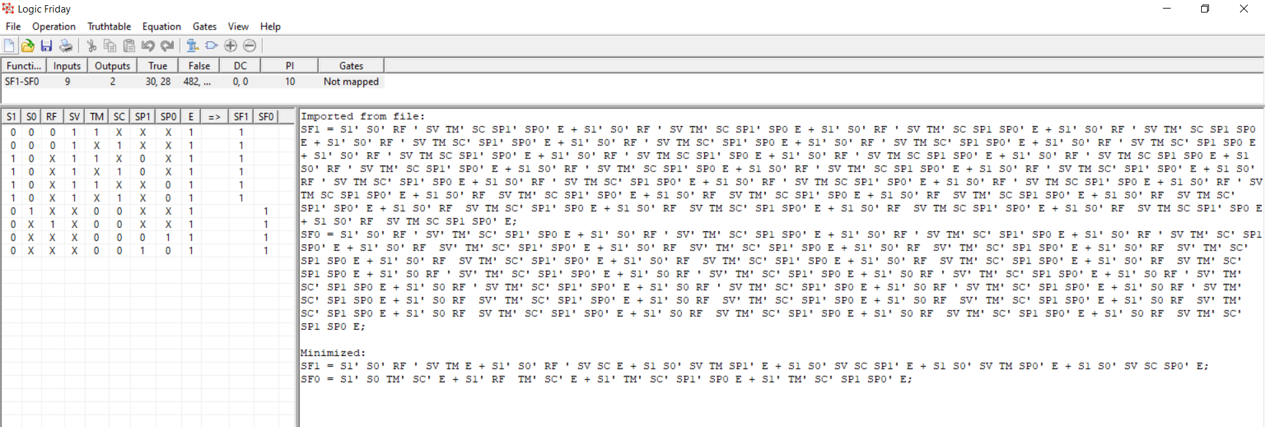

Figura 21. Ecuaciones minimizadas de los estados de la máquina de modo carrera en logic Friday.

SF[1] = (~S[1] & ~S[0] & ~RF & SV & TM & E) | (~S[1] & ~S[0] & ~RF & SV & SC & E) | (S[1] & ~S[0] & SV & TM & ~SP[1] & E) | (S[1] & ~S[0] & SV & SC & ~SP[1] & E) | (S[1] & ~S[0] & SV & TM & ~SP[0] & E) | (S[1] & ~S[0] & SV & SC & ~SP[0] & E);

SF[0] = (~S[1] & S[0] & ~TM & ~SC & E) | (~S[1] & RF & ~SC & ~TM & ~SC & E) | (~S[1] & ~TM & ~SC & ~SP[1] & ~S[0] & E) | (~S[1] & ~TM & ~SC & SP[1] & ~SP[0] & E);

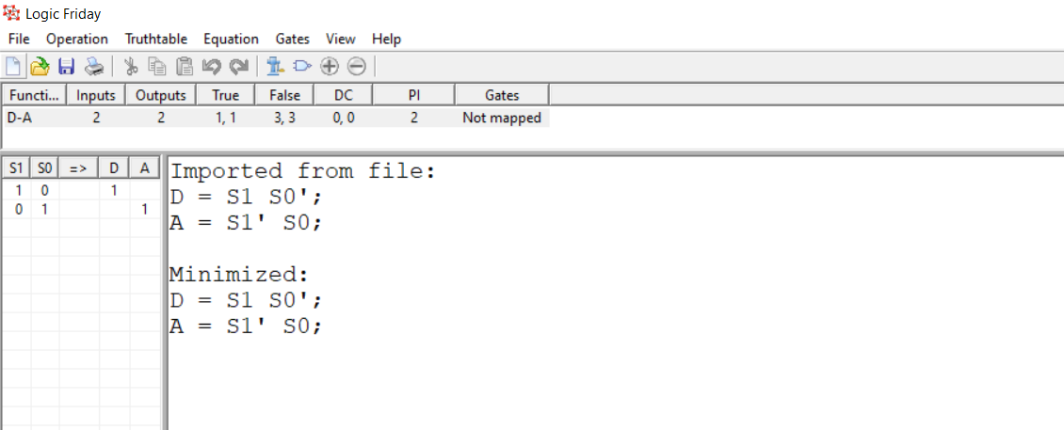

Figura 22. Ecuaciones minimizadas de las salidas de la máquina de modo carrera en logic Friday.

D = (S[1] & ~S[0]);

A = (~S[1] & S[0]);

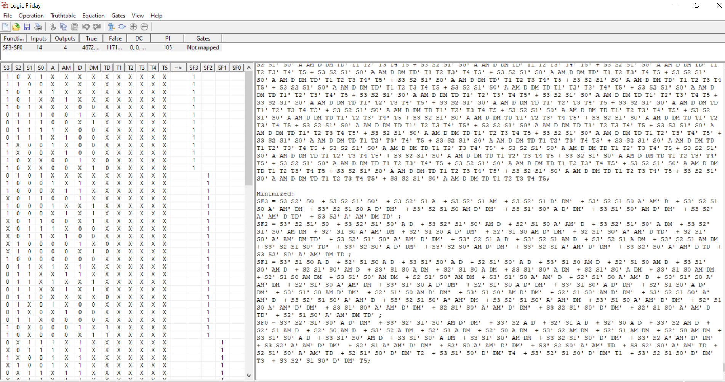

Figura 23. Ecuaciones minimizadas de los estados futuros de la máquina de la caja de velocidades en logic Friday.

SF[3] = (S[3] & ~S[2] & S[0]) | (S[3] & S[2] & ~S[1] & ~S[0]) | (S[3] & ~S[2] & S[1] & A) | (S[3] & ~S[2] & S[1] & AM) | (S[3] & ~S[2] & S[1] & ~D & ~DM) | (~S[3] & S[2] & S[1] & S[0] & ~A & ~AM & D) | (~S[3] & S[2] & S[1] & S[0] & ~A & ~AM & DM) | (~S[3] & S[2] & S[1] & S[0] & A & ~D & ~DM) | (~S[3] & S[2] & S[1] & S[0] & AM & ~D & ~DM) | (S[3] & ~S[1] & ~S[0] & A & ~D & ~DM) | (S[3] & ~S[1] & ~S[0] & AM & ~D & ~DM) | (S[3] & ~S[2] & ~A & ~AM & D & ~TD) | (S[3] & ~S[2] & ~A & ~AM & DM & ~TD);

SF[2] = (~S[3] & S[2] & ~S[1] & S[0]) | (S[3] & ~S[2] & ~S[1] & ~S[0] & A & D) | (S[3] & ~S[2] & ~S[1] & ~S[0] & AM & D) | (~S[2] & S[1] & S[0] & ~A & ~AM & D) | (S[3] & ~S[2] & ~S[1] & ~S[0] & A & DM) | (S[3] & ~S[2] & ~S[1] & ~S[0] & AM & DM) | (~S[2] & S[1] & S[0] & ~A & ~AM & DM) | (~S[2] & S[1] & S[0] & A & ~D & ~DM) | (~S[2] & S[1] & S[0] & AM & ~D & ~DM) | (S[2] & ~S[1] & ~S[0] & ~A & ~AM & D & ~TD) | (S[2] & ~S[1] & ~S[0] & ~A & ~AM & DM & ~TD) | (S[3] & ~S[2] & ~S[1] & ~S[0] & ~A & ~AM & ~D & ~DM) | (~S[3] & S[2] & S[1] & A & D) | (~S[3] & S[2] & S[1] & AM & D) | (~S[3] & S[2] & S[1] & A & DM) | (~S[3] & S[2] & S[1] & AM & DM) | (~S[3] & S[2] & S[1] & ~S[0] & ~TD) | (~S[3] & S[2] & ~S[0] & A & ~D & ~DM) | (~S[3] & S[2] & ~S[0] & AM & ~D & ~DM) | (~S[3] & S[2] & S[1] & ~A & ~AM & ~D & ~DM) | (S[3] & ~S[2] & ~S[0] & ~A & ~AM & D & TD) | (S[3] & ~S[2] & ~S[0] & ~A & ~AM & DM & TD);

SF[1] = (~S[3] & S[1] & S[0] & A & D) | (~S[2] & S[1] & S[0] & A & D) | (S[3] & ~S[1] & ~S[0] & A & D) | (S[2] & ~S[1] & ~S[0] & A & D) | (~S[3] & S[1] & S[0] & AM & D) | (~S[2] & S[1] & S[0] & AM & D) | (S[3] & ~S[1] & ~S[0] & AM & D) | (S[2] & ~S[1] & ~S[0] & AM & D) | (~S[3] & S[1] & S[0] & A & DM) | (~S[2] & S[1] & S[0] & A & DM) | (S[3] & ~S[1] & ~S[0] & A & DM) | (S[2] & ~S[1] & ~S[0] & A & DM) | (~S[3] & S[1] & S[0] & AM & DM) | (~S[2] & S[1] & S[0] & AM & DM) | (S[3] & ~S[1] & ~S[0] & AM & DM) | (S[2] & ~S[1] & ~S[0] & AM & DM) | (~S[3] & ~S[1] & S[0] & ~A & ~AM & D) | (~S[2] & ~S[1] & S[0] & ~A & ~AM & D) | (~S[3] & ~S[1] & S[0] & ~A & ~AM & DM) | (~S[2] & ~S[1] & S[0] & ~A & ~AM & DM) | (~S[3] & ~S[1] & S[0] & A & ~D & ~DM) | (~S[2] & ~S[1] & S[0] & A & ~D & ~DM) | (~S[3] & S[1] & ~S[0] & A & ~D & ~DM) | (~S[2] & S[1] & ~S[0] & A & ~D & ~DM) | (~S[3] & ~S[1] & S[0] & AM & ~D & ~DM) | (~S[2] & ~S[1] & S[0] & AM & ~D & ~DM) | (~S[3] & S[1] & ~S[0] & AM & ~D & ~DM) | (~S[2] & S[1] & ~S[0] & AM & ~D & ~DM) | (~S[3] & S[2] & S[1] & ~S[0] & ~A & ~AM & D) | (S[3] & ~S[2] & S[1] & ~S[0] & ~A & ~AM & D) | (~S[3] & S[2] & S[1] & ~S[0] & ~A & ~AM & DM) | (S[3] & ~S[2] & S[1] & ~S[0] & ~A & ~AM & DM) | (~S[3] & S[1] & S[0] & ~A & ~AM & ~D & ~DM) | (~S[2] & S[1] & S[0] & ~A & ~AM & ~D & ~DM) | (S[3] & ~S[1] & ~S[0] & ~A & ~AM & ~D & ~DM) | (S[2] & ~S[1] & ~S[0] & ~A & ~AM & ~D & ~DM) | (S[3] & S[2] & ~S[1] & ~S[0] & ~D & ~DM) | (~S[2] & S[1] & ~S[0] & ~A & ~AM & D & ~TD) | (~S[2] & S[1] & ~S[0] & ~A & ~AM & DM & ~TD);

SF[0] = (~S[3] & ~S[2] & ~S[1] & ~S[0] & A & ~D & ~DM) | (~S[3] & ~S[2] & ~S[1] & ~S[0] & AM & ~D & ~DM) | (~S[3] & S[2] & A & D) | (~S[2] & S[1] & A & D) | (~S[2] & S[0] & A & D) | (~S[3] & S[2] & AM & D) | (~S[2] & S[1] & AM & D) | (~S[2] & S[0] & AM & D) | (~S[3] & S[2] & A & DM) | (~S[2] & S[1] & A & DM) | (~S[2] & S[0] & A & DM) | (~S[3] & S[2] & AM & DM) | (~S[2] & S[1] & AM & DM) | (~S[2] & S[0] & AM & DM) | (S[3] & ~S[1] & ~S[0] & A & D) | (S[3] & ~S[1] & ~S[0] & AM & D) | (S[3] & ~S[1] & ~S[0] & A & DM) | (S[3] & ~S[1] & ~S[0] & AM & DM) | (S[3] & S[2] & ~S[1] & ~S[0] & ~D & ~DM) | (~S[3] & S[2] & ~A & ~AM & ~D & ~DM) | (S[3] & ~S[2] & ~A & ~AM & ~D & ~DM) | (~S[2] & S[1] & ~A & ~AM & ~D & ~DM) | (~S[2] & S[0] & ~A & ~AM & ~D & ~DM) | (~S[3] & S[2] & ~S[0] & ~A & ~AM & TD) | (S[3] & ~S[2] & ~S[0] & ~A & ~AM & TD) | (S[2] & ~S[1] & ~S[0] & ~A & ~AM & TD) | (S[2] & ~S[1] & ~S[0] & ~D & ~DM & T2) | (S[3] & ~S[1] & ~S[0] & ~D & ~DM & T4) | (~S[3] & ~S[2] & S[1] & ~S[0] & ~D & ~DM & T1) | (~S[3] & S[2] & S[1] & ~S[0] & ~D & ~DM & T3) | (S[3] & ~S[2] & S[1] & ~S[0] & ~D & ~DM & T5);

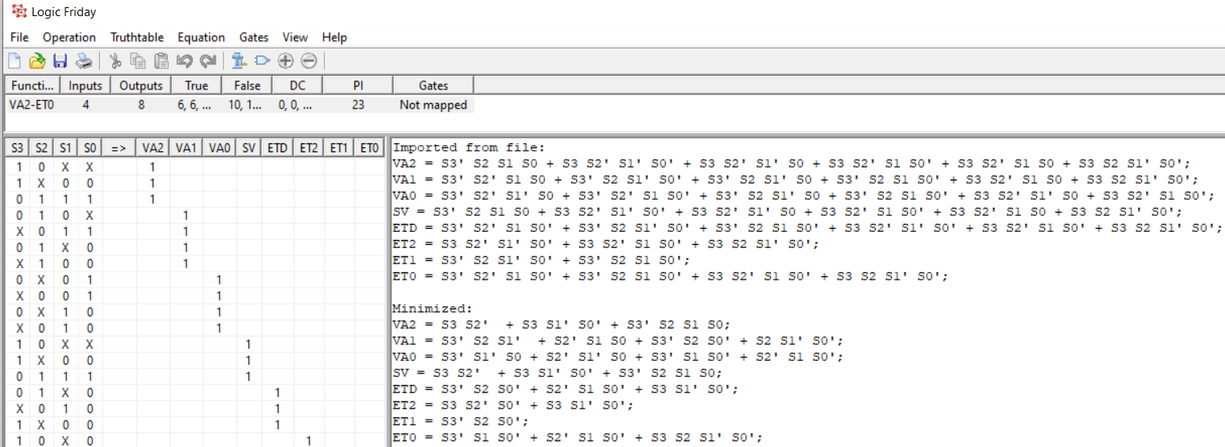

Figura 24. Ecuaciones minimizadas de las salidas de la máquina de la caja de velocidades en logic Friday.

VA[2] = (S[3] & ~S[2]) | (S[3] & ~S[1] & ~S[0]) | (~S[3] & S[2] & S[1] & S[0]);

VA[1] = (~S[3] & S[2] & ~S[1]) | (~S[2] & S[1] & S[0]) | (~S[3] & S[2] & ~S[0]) | (S[2] & ~S[1] & ~S[0]);

VA[0] = (~S[3] & ~S[1] & S[0]) | (~S[2] & ~S[1] & S[0]) | (~S[3] & S[1] & ~S[0]) | (~S[2] & S[1] & ~S[0]);

SV = (S[3] & ~S[2]) | (S[3] & ~S[1] & ~S[0]) | (~S[3] & S[2] & S[1] & S[0]);

ETD = (~S[3] & S[2] & ~S[0]) | (~S[2] & S[1] & ~S[0]) | (S[3] & ~S[1] & ~S[0]);

ET[2] = (S[3] & ~S[2] & ~S[0]) | (S[3] & ~S[1] & ~S[0]);

ET[1] = (~S[3] & S[2] & ~S[0]);

ET[0] = (~S[3] & S[1] & ~S[0]) | (~S[2] & S[1] & ~S[0]) | (S[3] & S[2] & ~S[1] & ~S[0]);

**Circuitverse**

Luego de encontrar las ecuaciones booleanas en circuitverse,, en el cual se construyeron varios subcircuitos para luego formar un solo circuito final con todos los módulos implementados en el mismo.

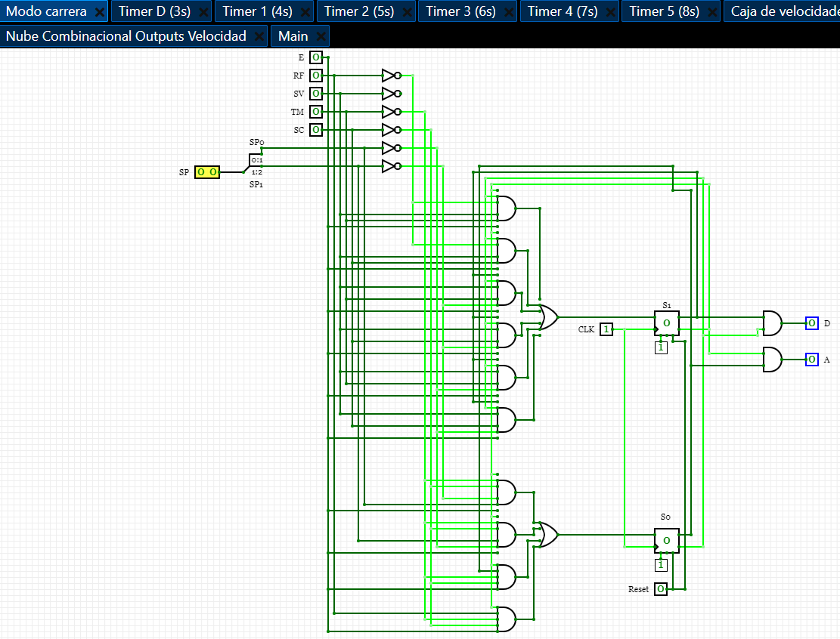

Figura 25. Implementación de la FSM del modo carrera en CircuitVerse.

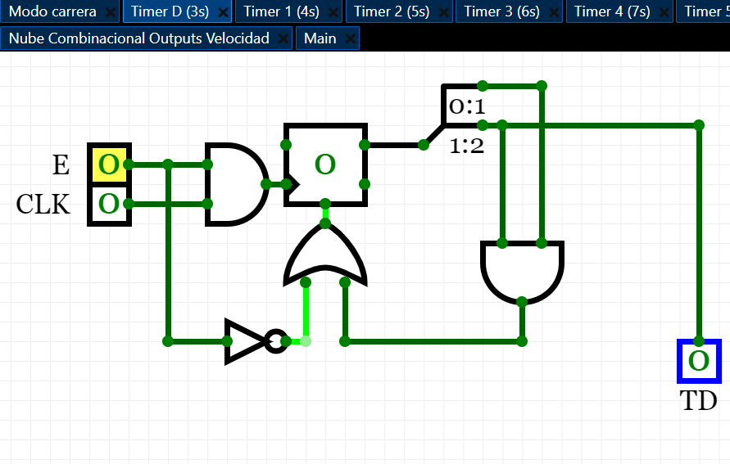

Figura 26. Implementación del Timer de Desaceleración en Circuitverse.

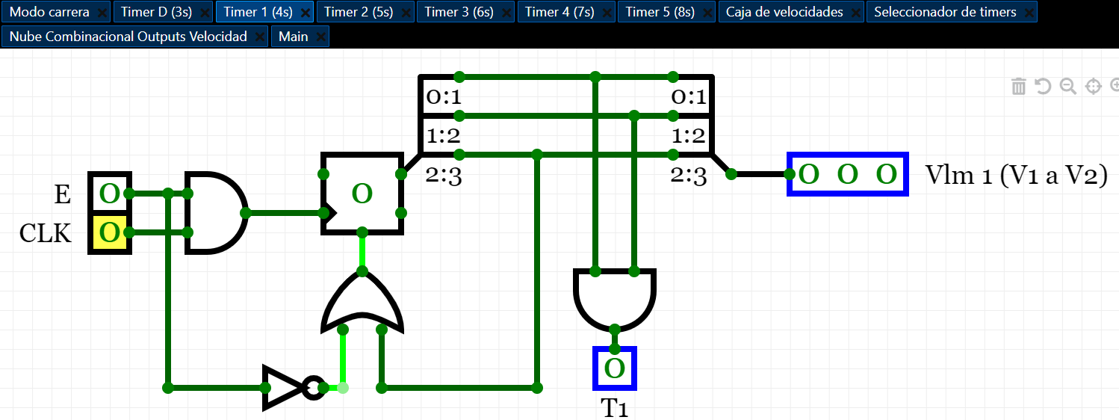

Figura 27. Implementación del Timer 1 en CircuitVerse.

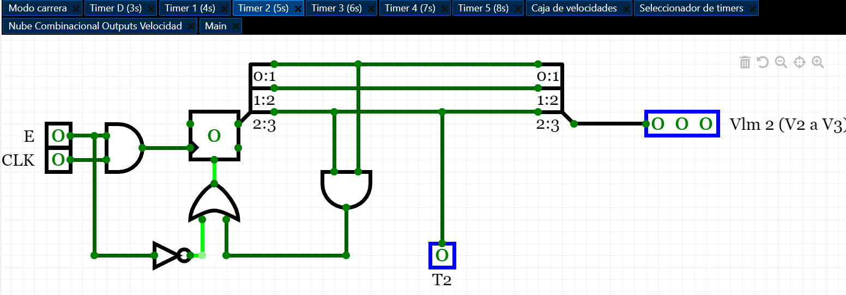

Figura 28. Implementación del Timer 2 en CircuitVerse.

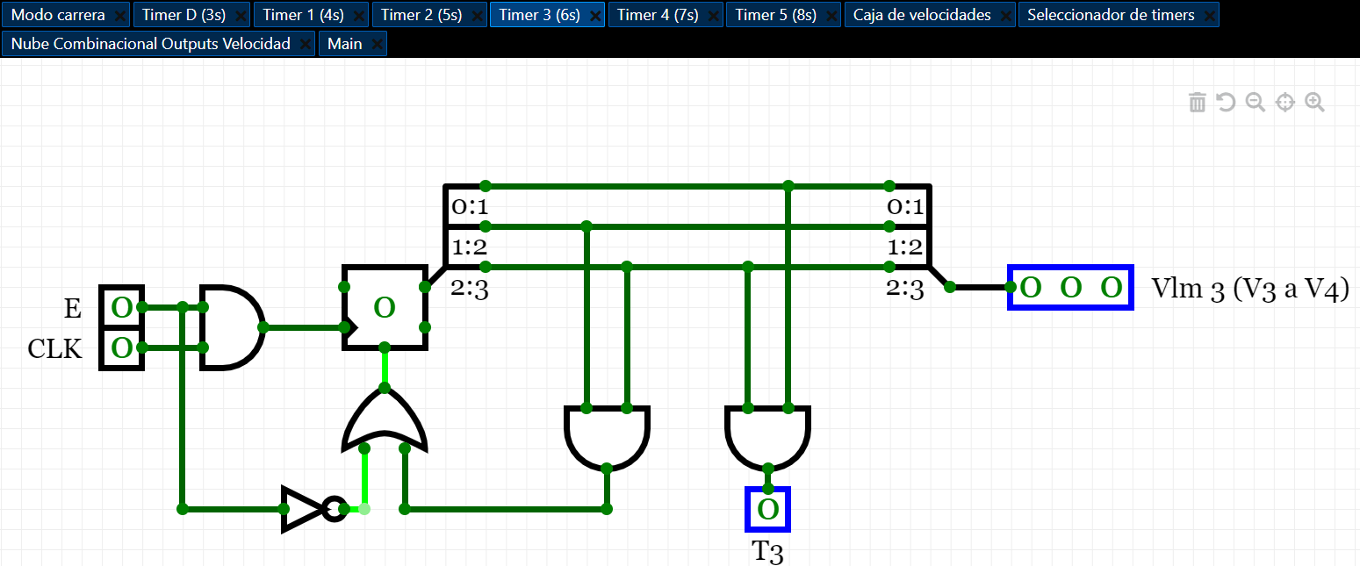

Figura 29. Implementación del Timer 3 en CircuitVerse.

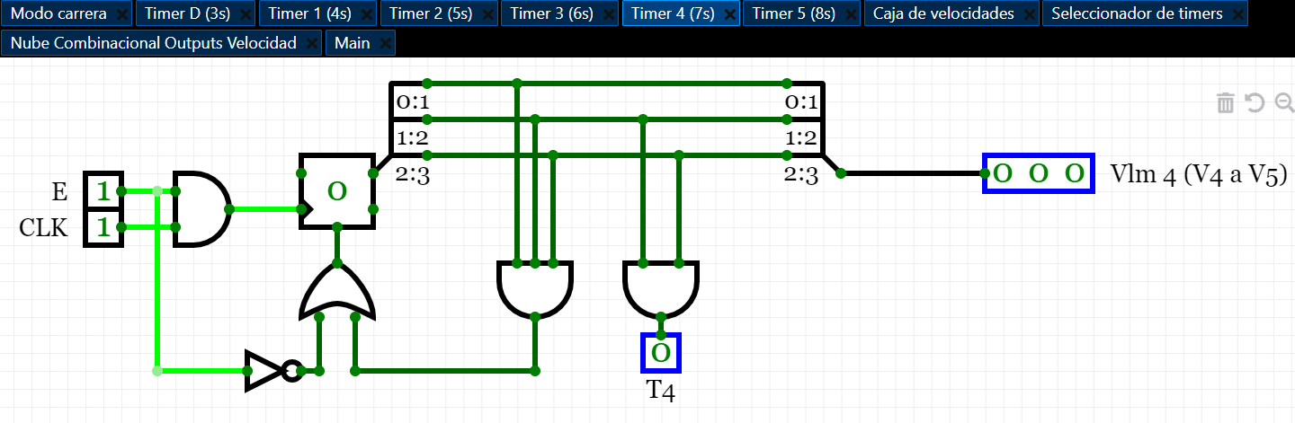

Figura 30. Implementación del Timer 4 en CircuitVerse.

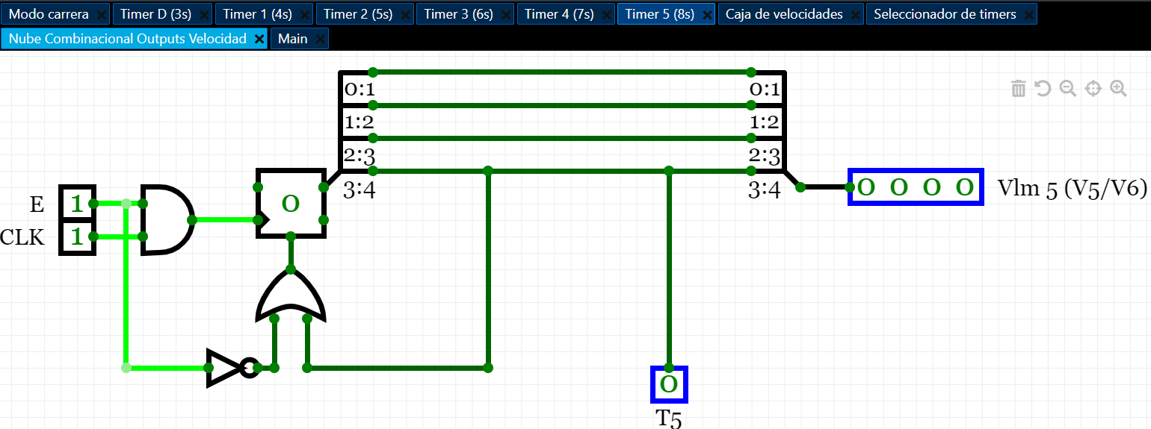

Figura 31. Implementación del Timer 5 en CircuitVerse.

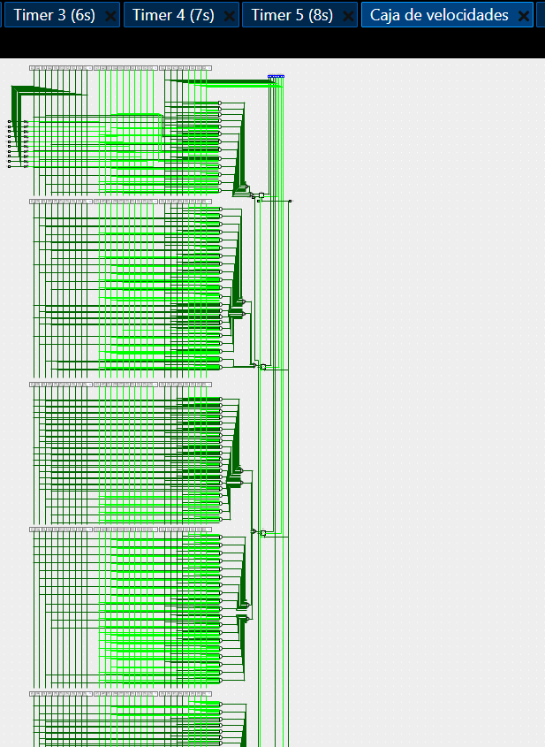

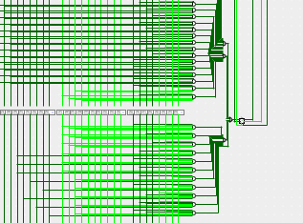

Figura 32. Implementación de la FSM de la caja de velocidades en CircuitVerse.

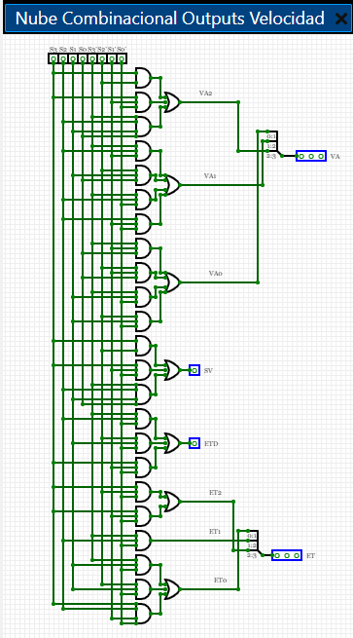

Figura 33. Implementación de la nube combinacional de las salidas de la caja de velocidades en CircuitVerse.

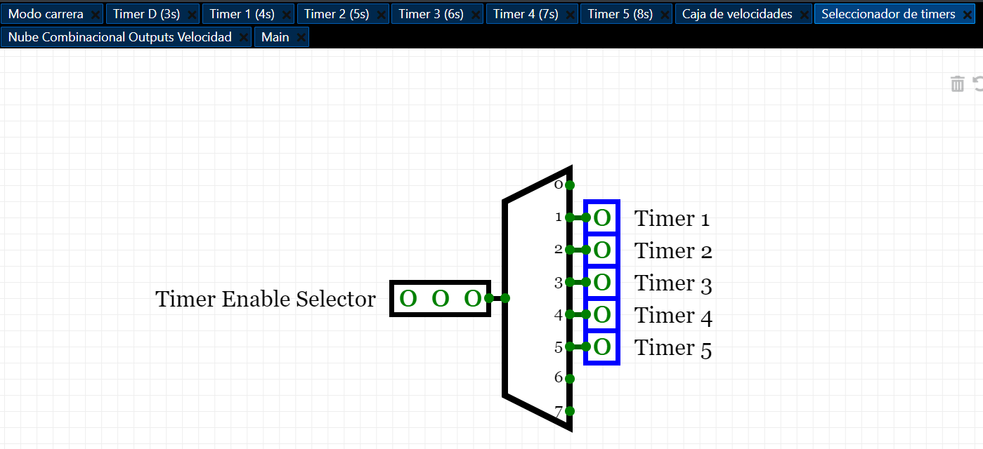

Figura 34. Implementación de un decoder para el seleccionador de Timers de aceleración en CircuitVerse.

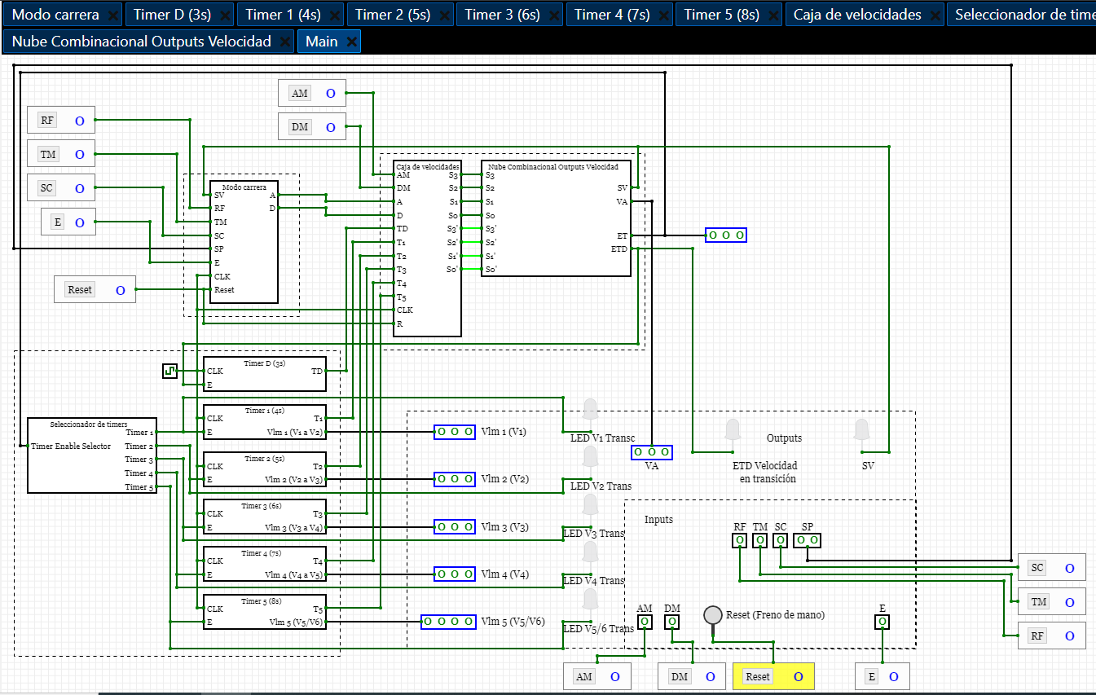  
Figura 35. Implementación de FSM Completa en CircuitVerse.

En esta figura se puede ver la implementación final de todas las cajas negras unidas en una sola FSM, en la que se puede ver cada una de las conexiones entre las sub FSMs. También se pueden ver todos los inputs y outputs que interactúan con el mundo real. Los LEDs de transición de la izquierda son activados cuando se activa cada timer específico de cada velocidad, y el LED de ETD (Enable Timer Desaceleración) se activa cada vez que se esté en un estado de transición de velocidad (sin importar en el cambio de velocidad en la que se esté). Los velocímetros solo se activan cuando se están cambiando en su respectiva velocidad, a excepción del velocímetro 5, ya que este se activa en la velocidad 5ª y 6ª por lo que dependiendo de la velocidad en la que se esté, así será su interpretación al decodificarse.

**Verilog**

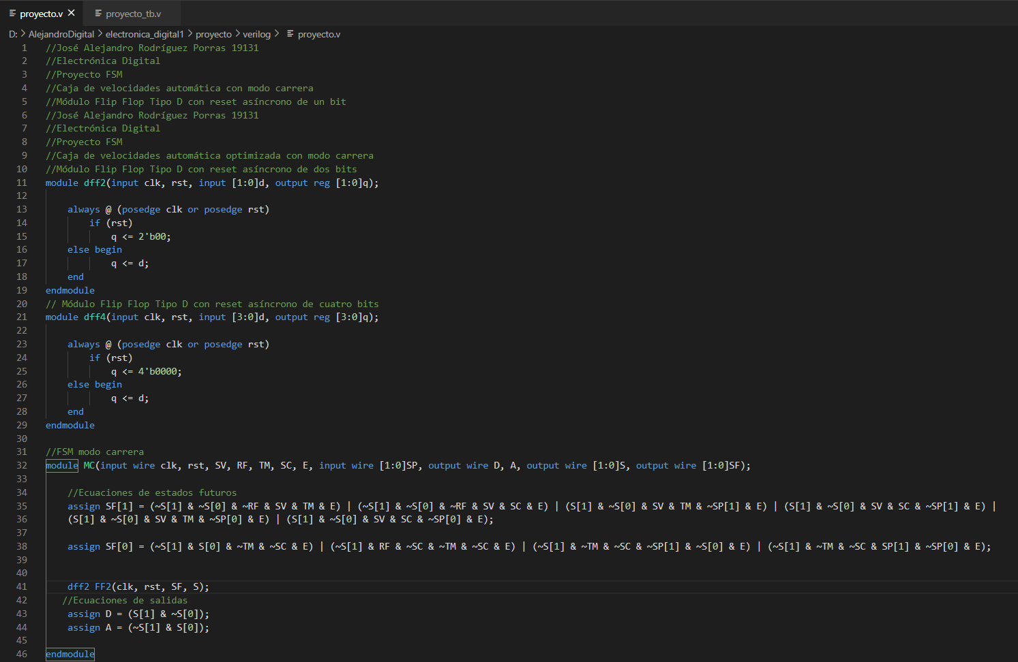

Figura 36. Implementación del proyecto en verilog, parte 1.

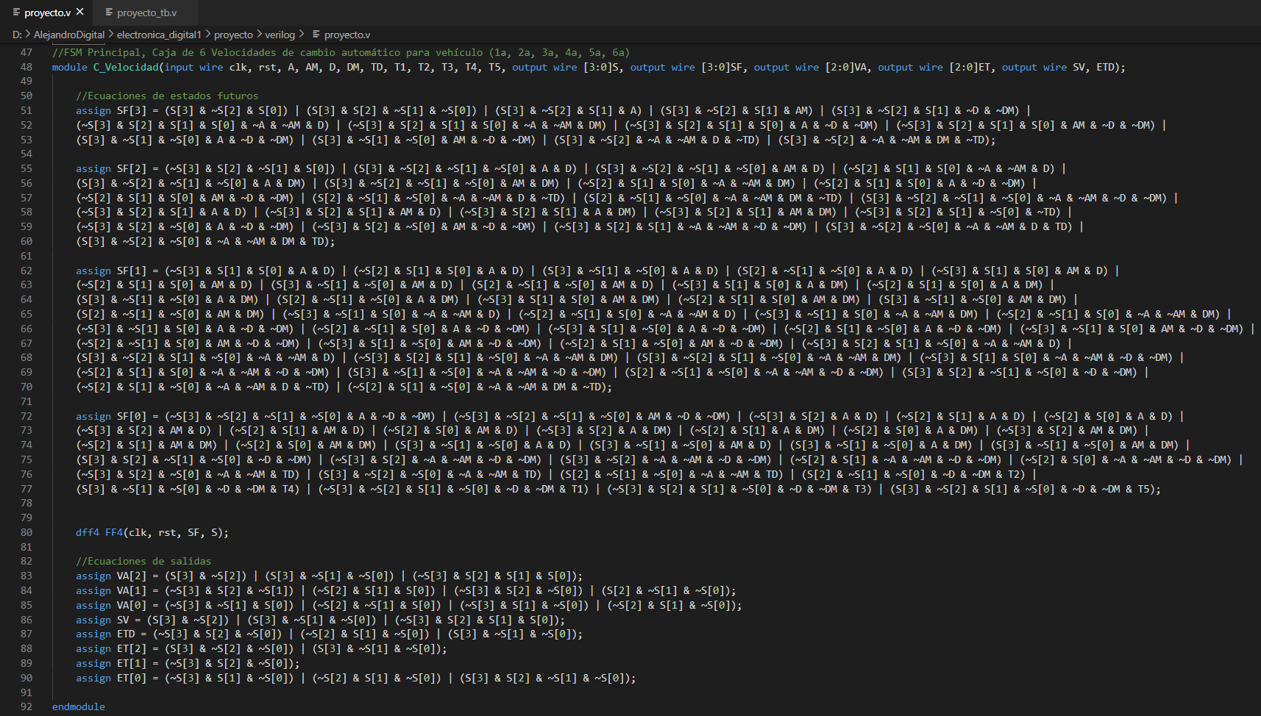

Figura 37. Implementación del proyecto en verilog, parte 2.

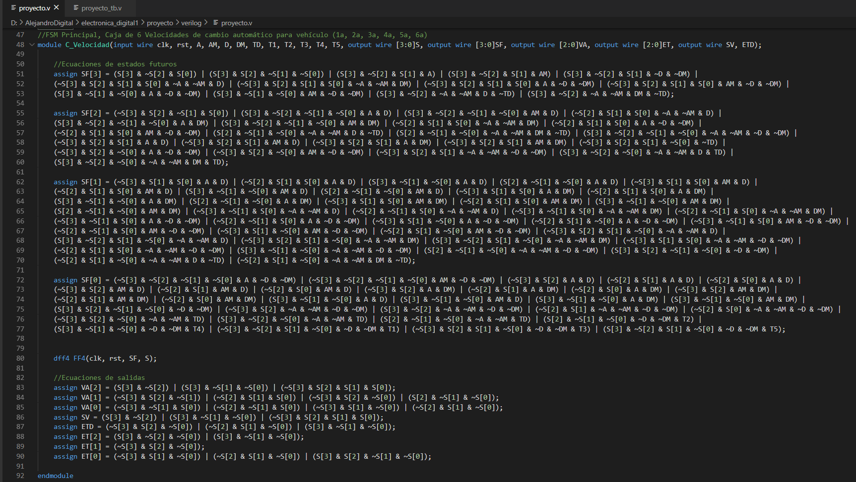

Figura 38. Implementación del proyecto en verilog, parte 3.

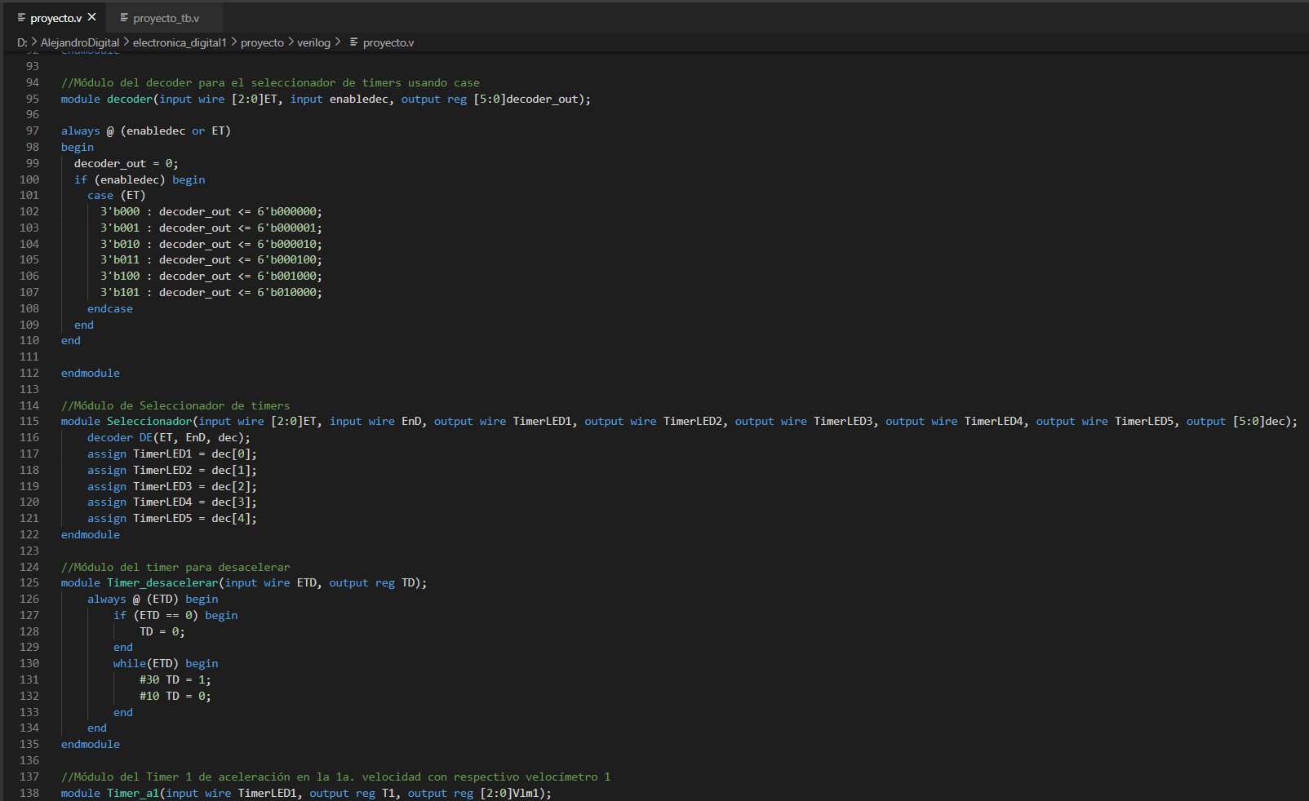

Figura 39. Implementación del proyecto en verilog, parte 4.

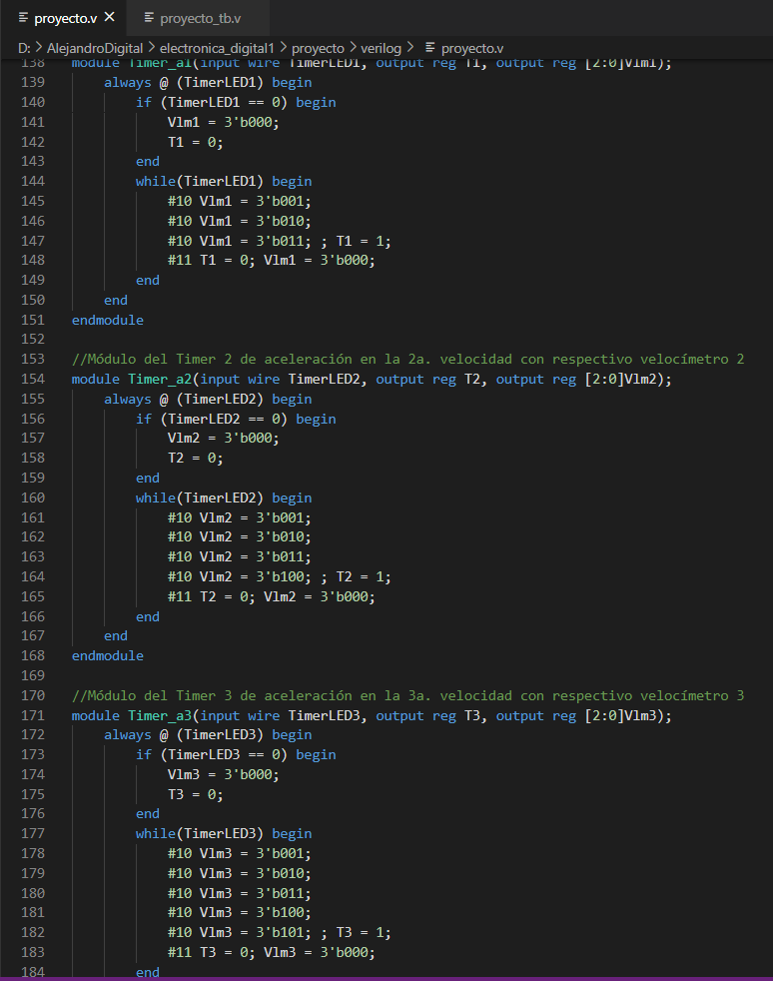

Figura 40. Implementación del proyecto en verilog, parte 5.

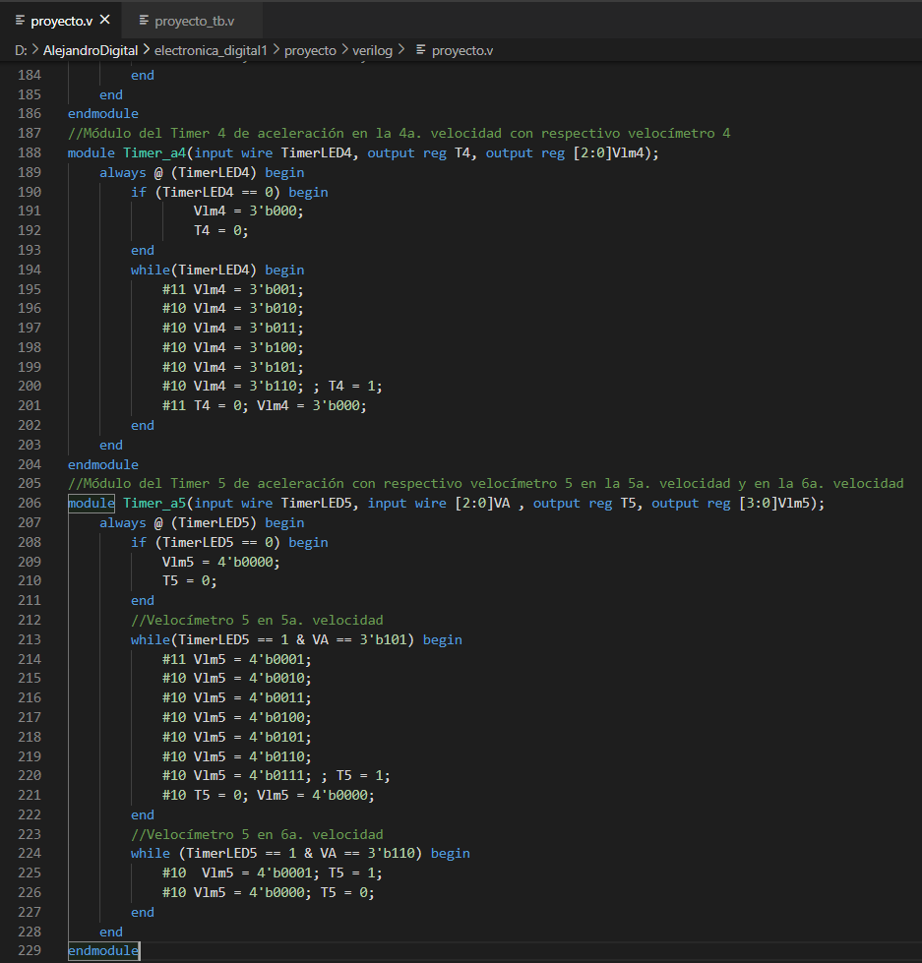

Figura 41. Implementación del proyecto en verilog, parte 6.

**Testbench**

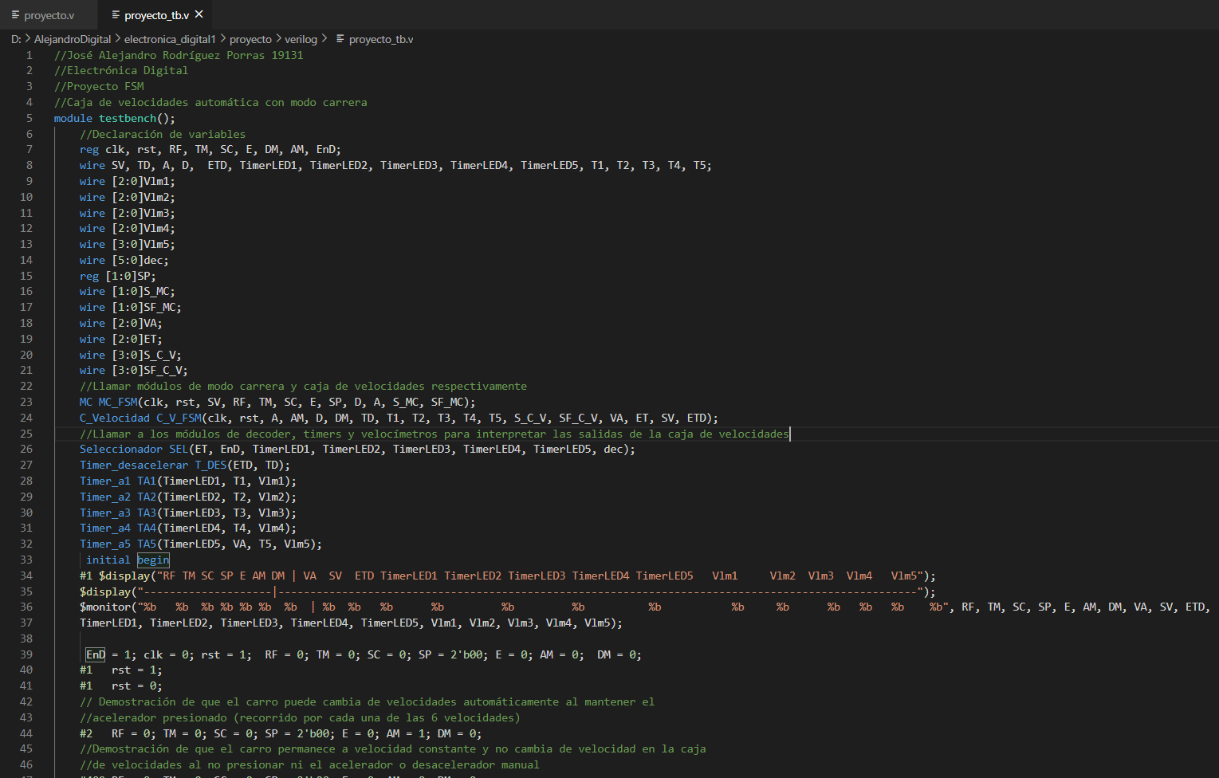

Figura 42. Implementación del proyecto para el testbench en verilog, parte 1.

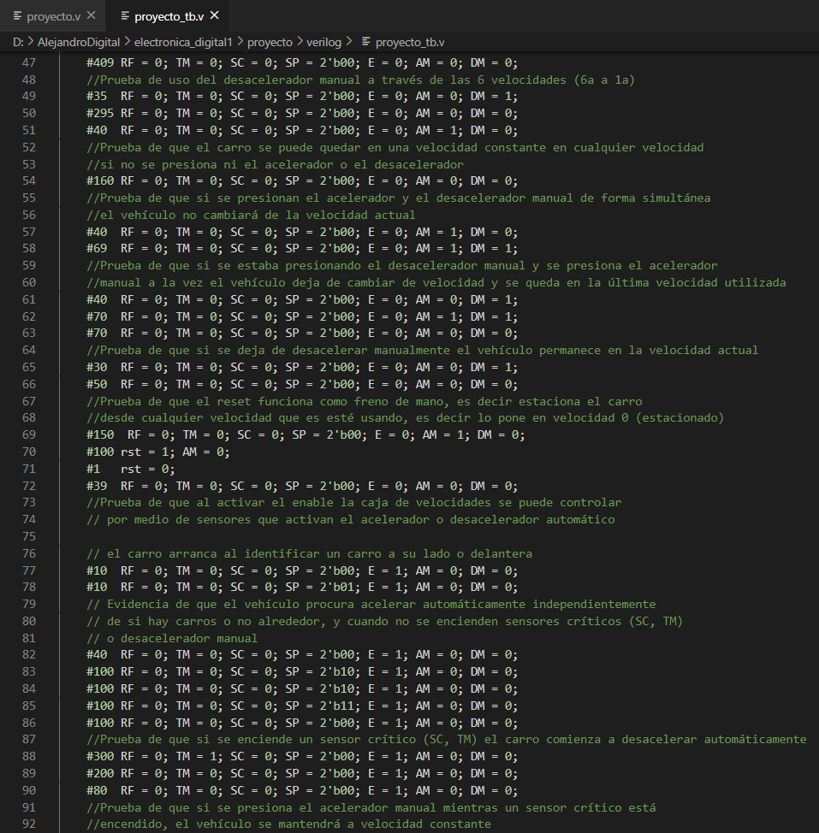

Figura 43. Implementación del proyecto para el testbench en verilog, parte 2.

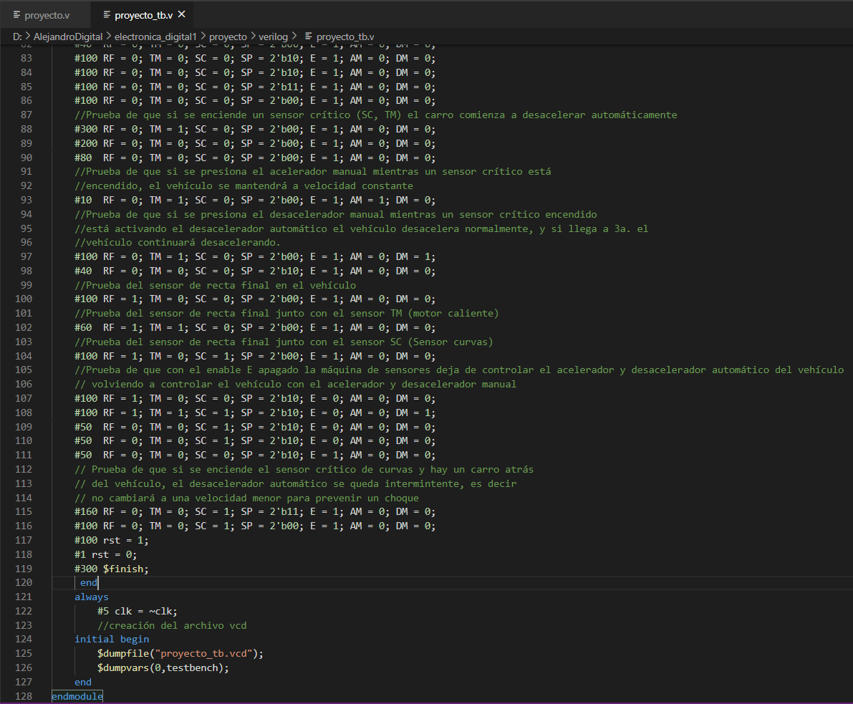

Figura 44. Implementación del proyecto para el testbench en verilog, parte 3.

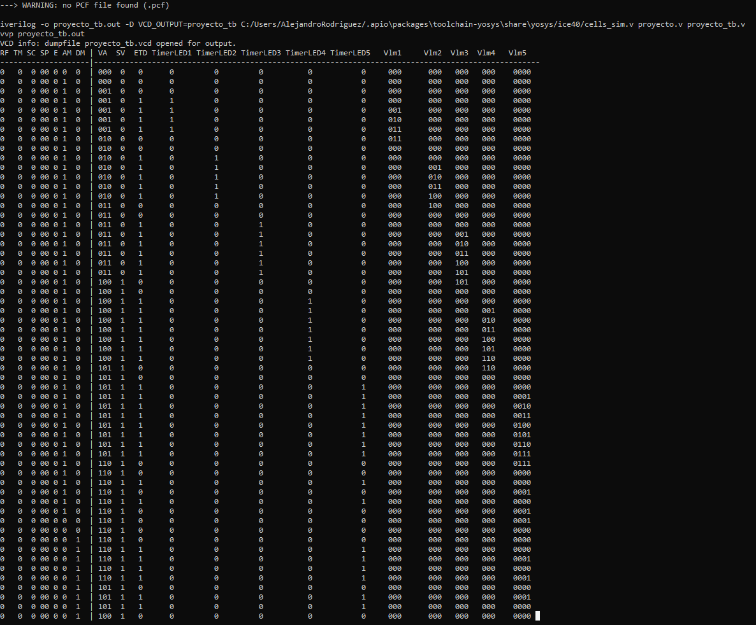

Figura 45. Output del programa, tabla de verdad con todos los inputs y todos los outputs de la fsm completa, parte 1.

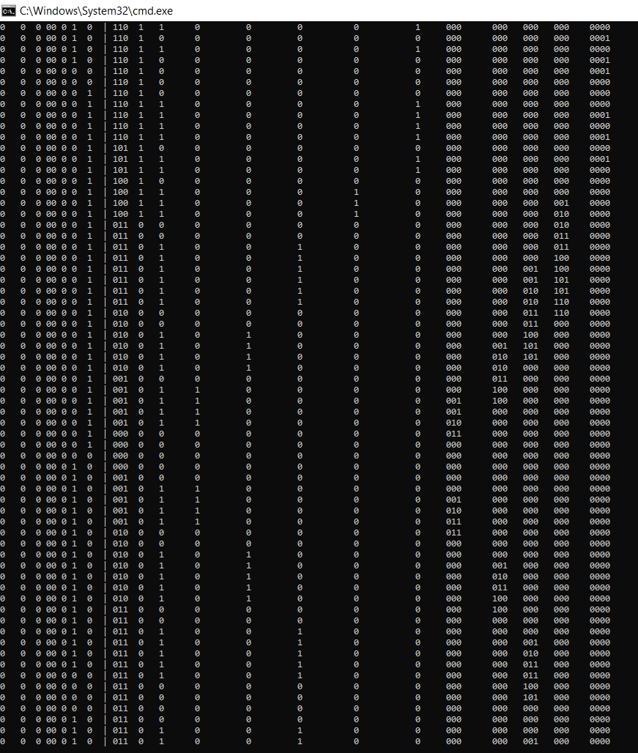

Figura 46. Output del programa, tabla de verdad con todos los inputs y todos los outputs de la fsm completa, parte 2.

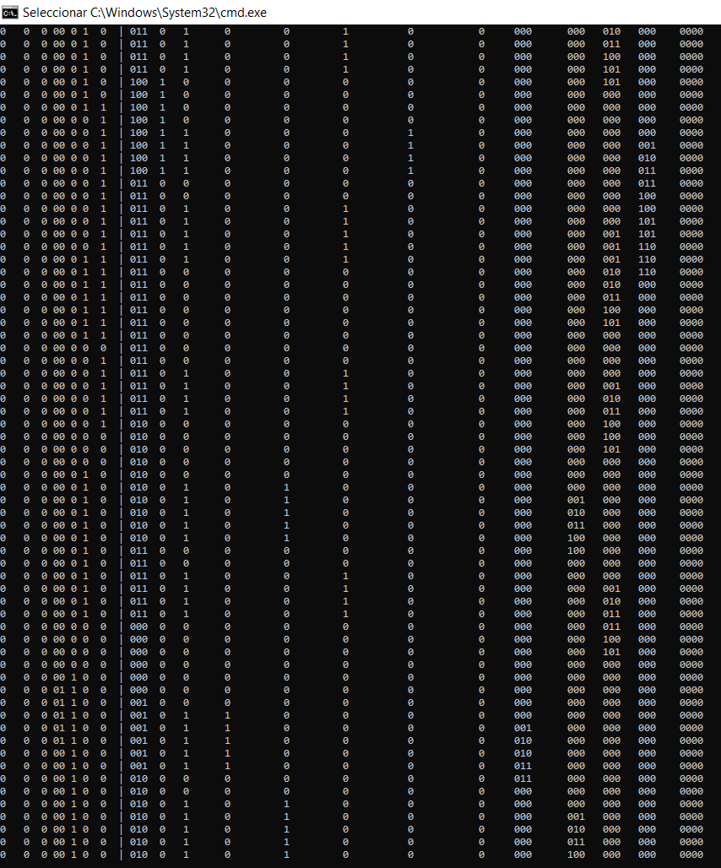

Figura 47. Output del programa, tabla de verdad con todos los inputs y todos los outputs de la fsm completa, parte 3.

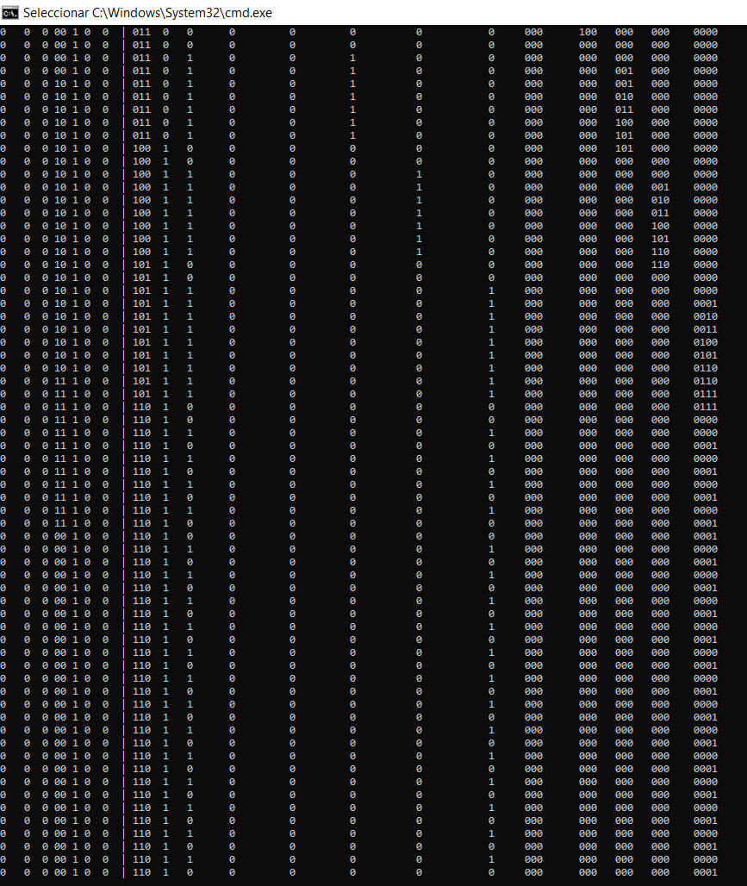

Figura 48. Output del programa, tabla de verdad con todos los inputs y todos los outputs de la fsm completa, parte 4.

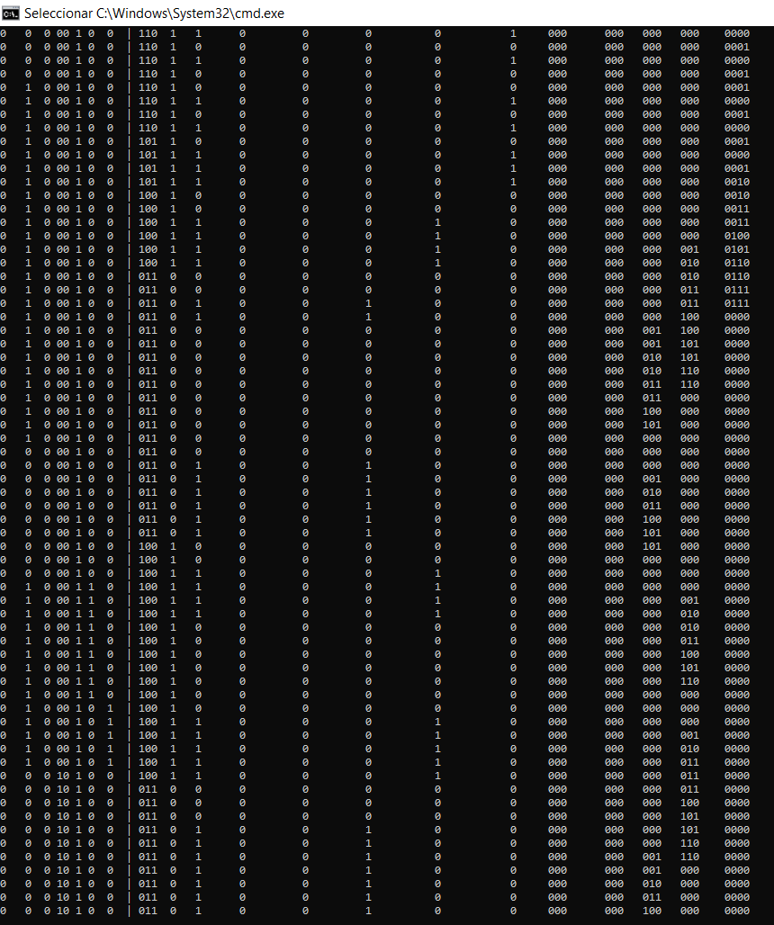

Figura 49. Output del programa, tabla de verdad con todos los inputs y todos los outputs de la fsm completa, parte 5.

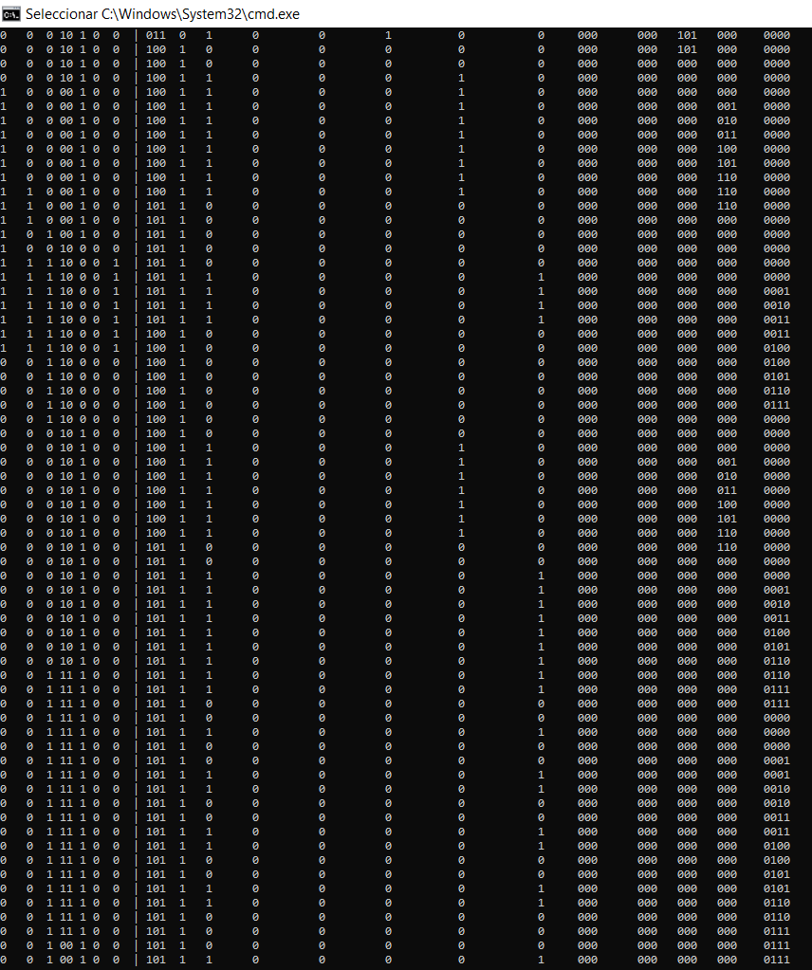

Figura 50. Output del programa, tabla de verdad con todos los inputs y todos los outputs de la fsm completa, parte 6.

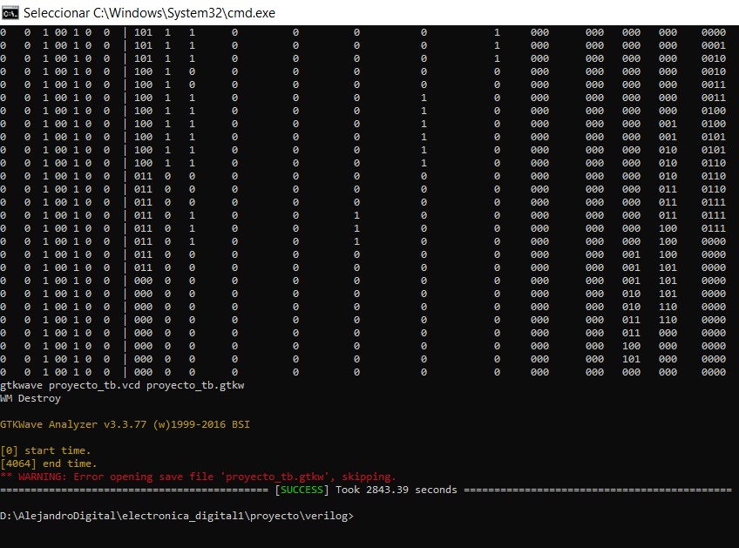

Figura 51. Output del programa, tabla de verdad con todos los inputs y todos los outputs de la FSM completa, parte 7.

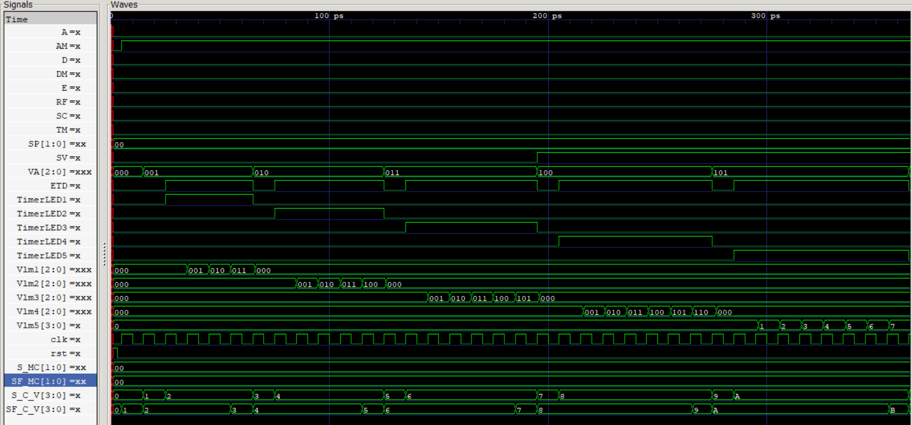

Figura 52. Diagrama de timing: Probando la aceleración manual a través de todas las velocidades (Vehículo estacionado a 6ª).

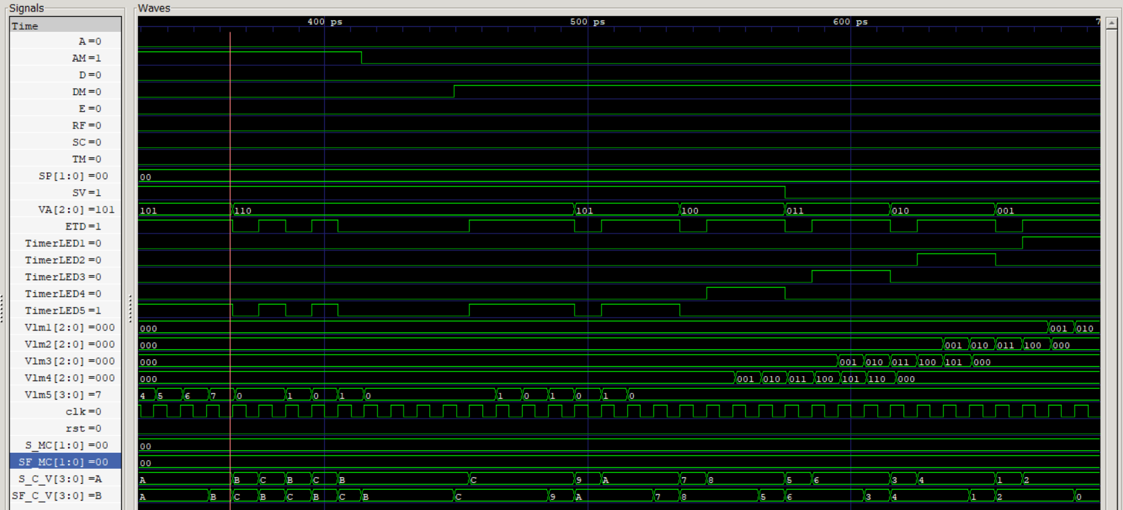

Figura 53. Diagrama de timing: Continuación de la prueba de la aceleración manual a través de todas las velocidades (Vehículo estacionado a 6ª), prueba de que si no se presiona ningún acelerador o desacelerador la velocidad es constante y comienzo de la prueba de desaceleración de 6ª a vehículo estacionado.

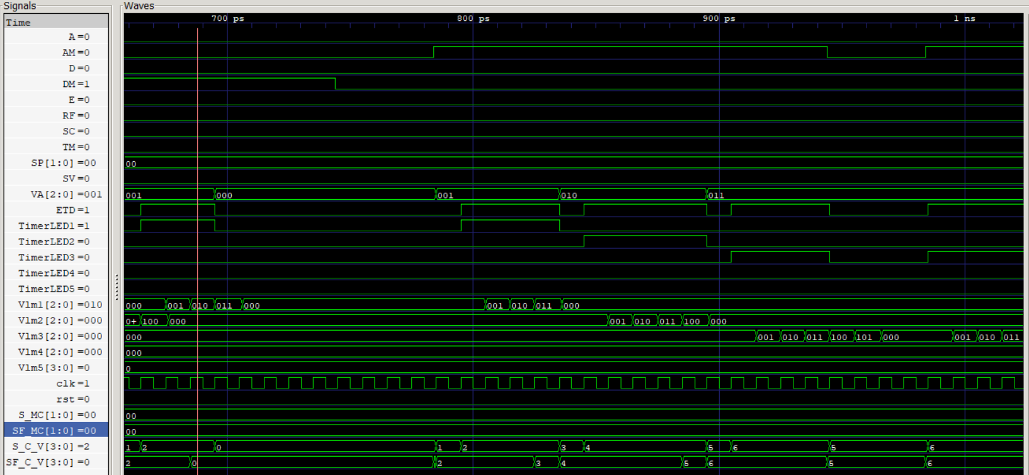

Figura 54. Diagrama de timing: Continuación prueba de desaceleración hasta estacionarse y prueba de acelerar y dejar de acelerar en una velocidad aleatoria.

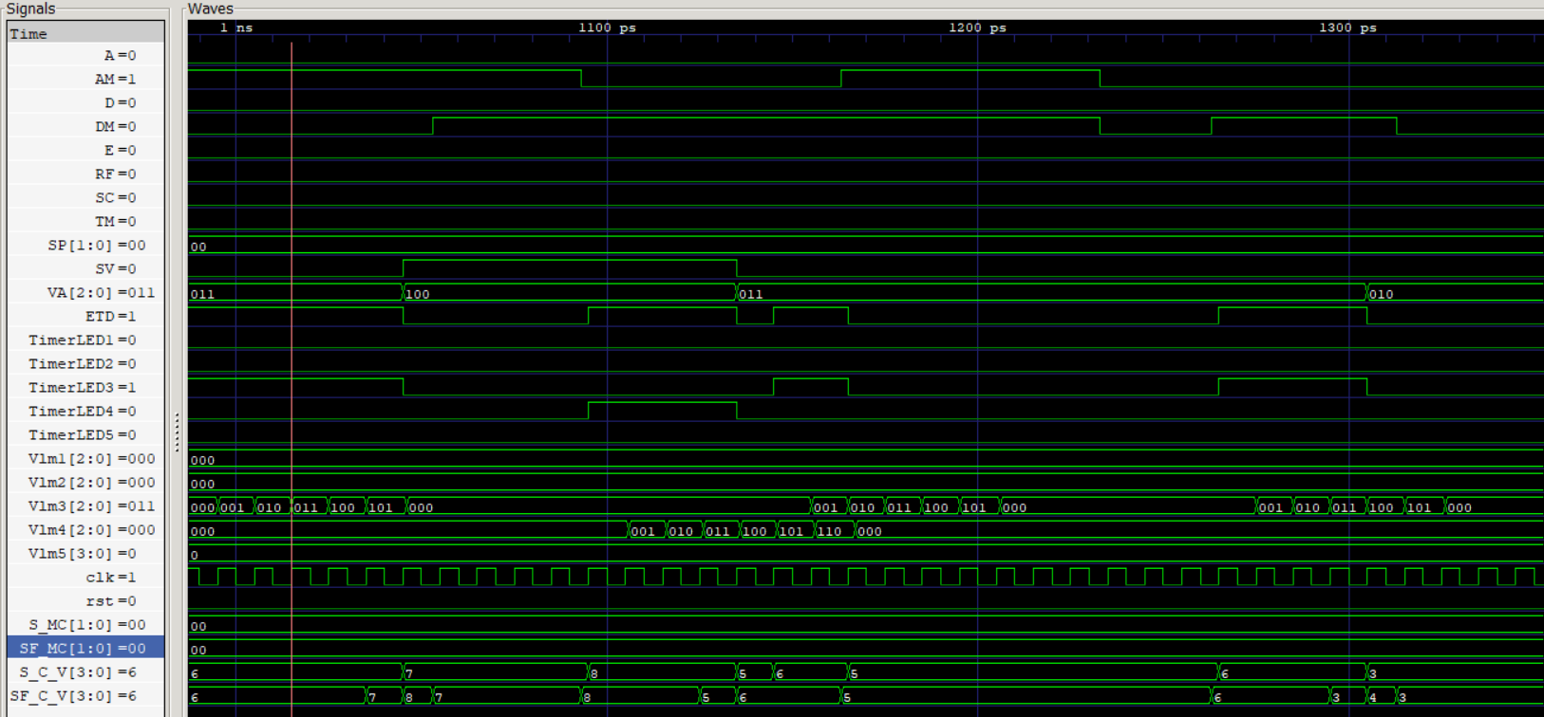

Figura 55. Diagrama de timing: Prueba de acelerar y desacelerar simultáneamente, llevando al carro a una velocidad constante.

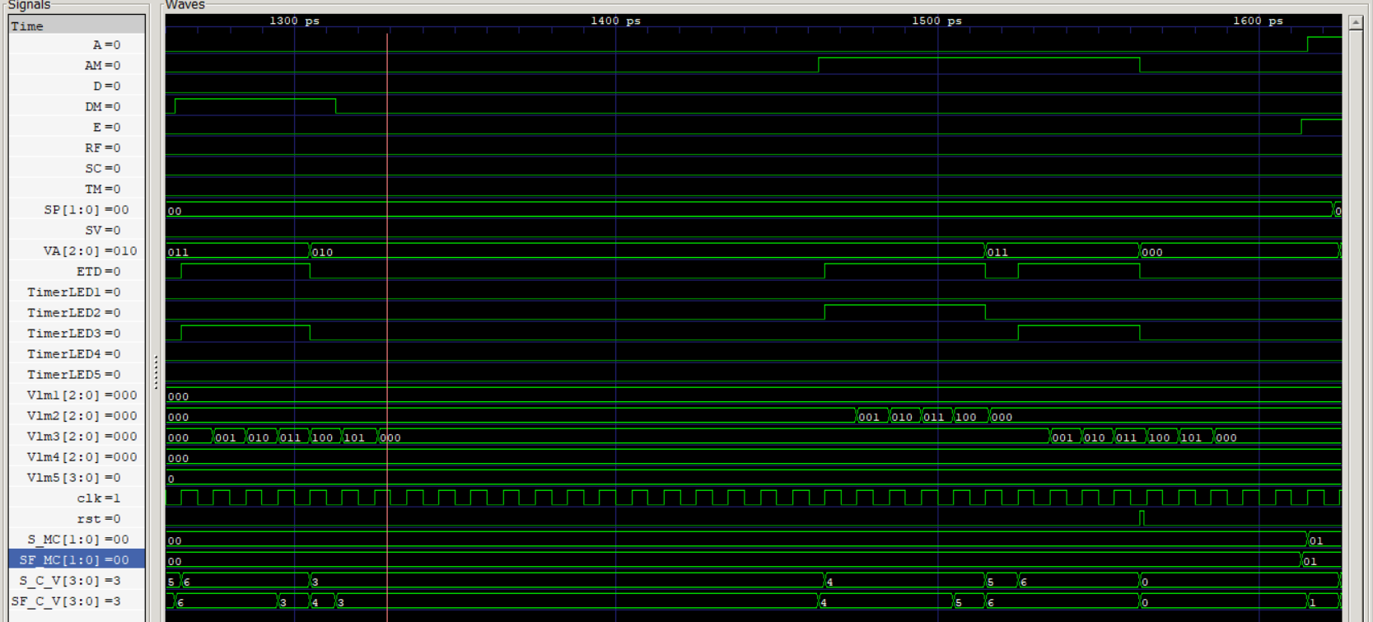

Figura 56. Diagrama de timing: Prueba de que si se deja de desacelerar manualmente el vehículo se queda en la misma velocidad.

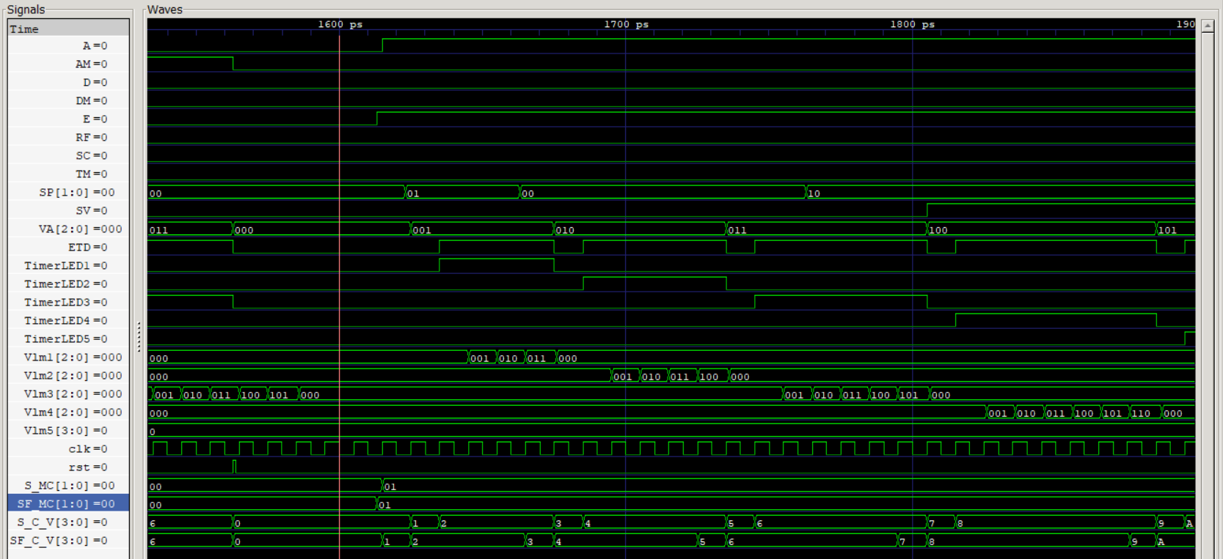

Figura 57. Diagrama de timing: Prueba del uso del reset, que funciona como freno de mano y pone al carro en velocidad 0. Prueba del modo carrera con enable encendido, en la que el carro comienza a acelerar automáticamente.

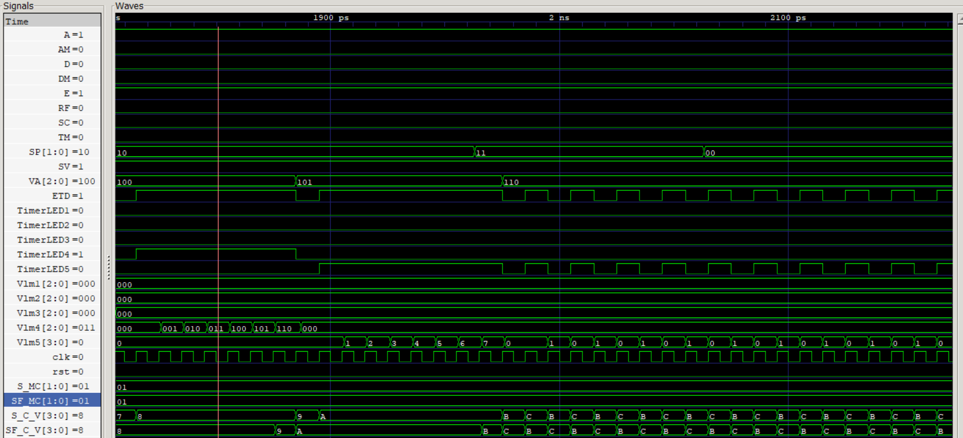

Figura 58. Diagrama de timing: continuación de la prueba de la aceleración automática a través de todas las velocidades, probando en simultáneo el sensor de proximidad de vehículos.

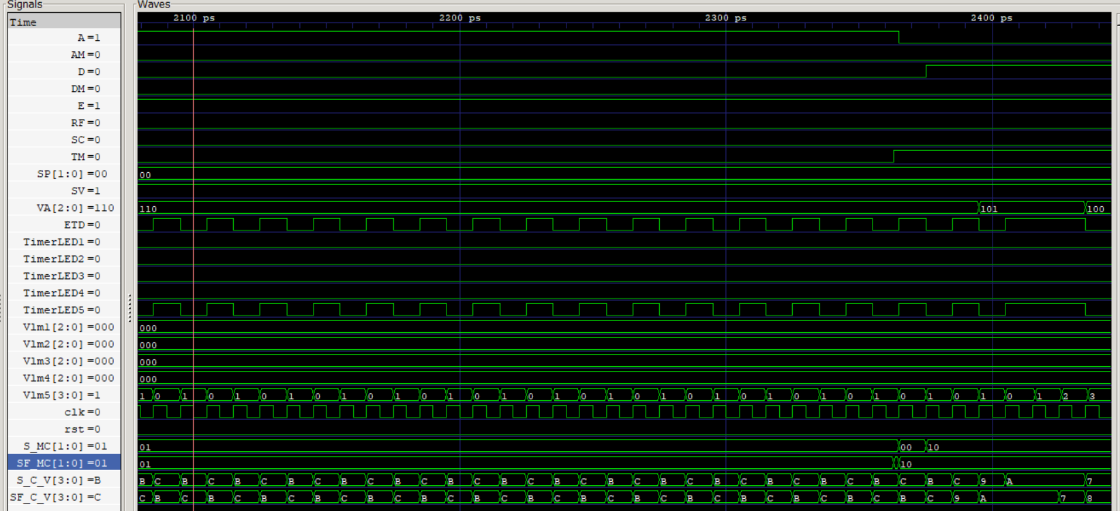

Figura 59. Diagrama de timing: Prueba del sensor de temperatura del motor, lo que ocasiona que el vehículo desacelere si el vehículo está en una velocidad mayor o igual a 4ª.

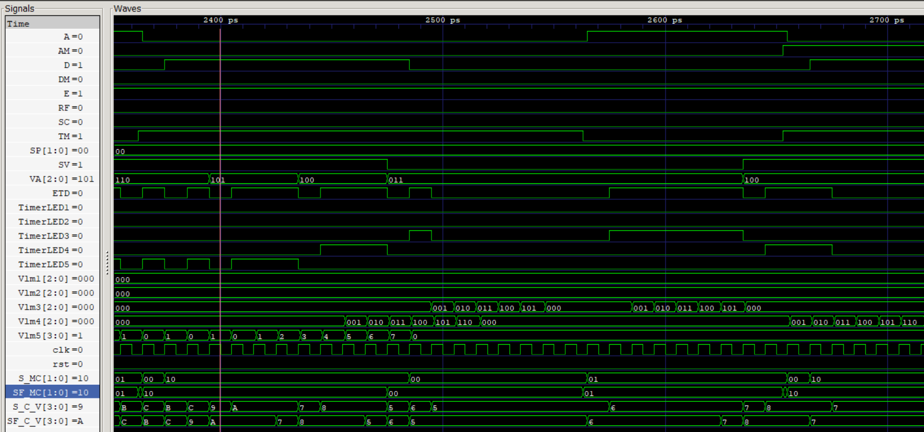

Figura 60. Diagrama de timing: Prueba del sensor de que si el sensor de temperatura del motor está activando el desacelerador automático y se comienza a acelerar manualmente la velocidad permanece constante y no hay un cambio en la caja de velocidades.

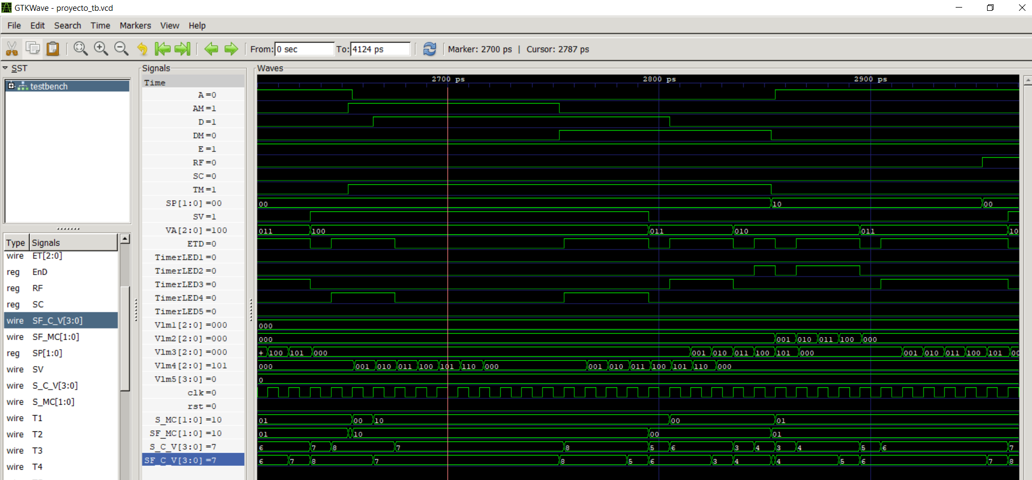

Figura 61. Diagrama de timing: Prueba de que si se presiona el desacelerador manual mientras la temperatura del motor es alta, el carro puede desacelerar aunque el sensor de velocidades altas este apagado.

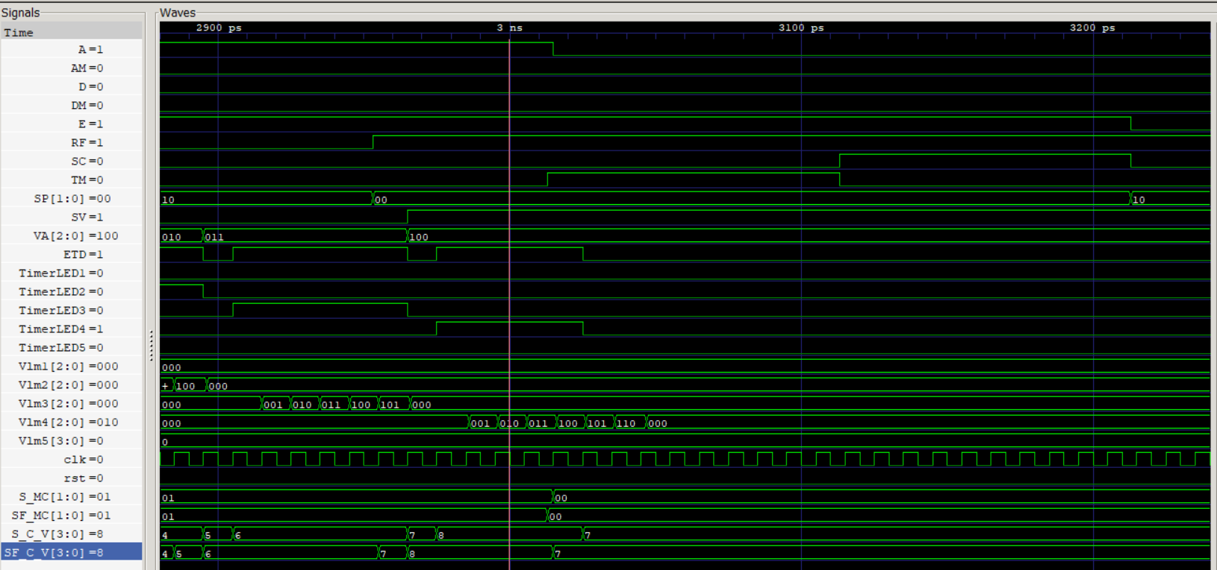

Figura 62. Diagrama de timing: Prueba de que si el sensor de recta final esta activo y se enciende el sensor de temperatura de motor alta el vehículo permanece en velocidad constante, igualmente con el sensor de curvas.

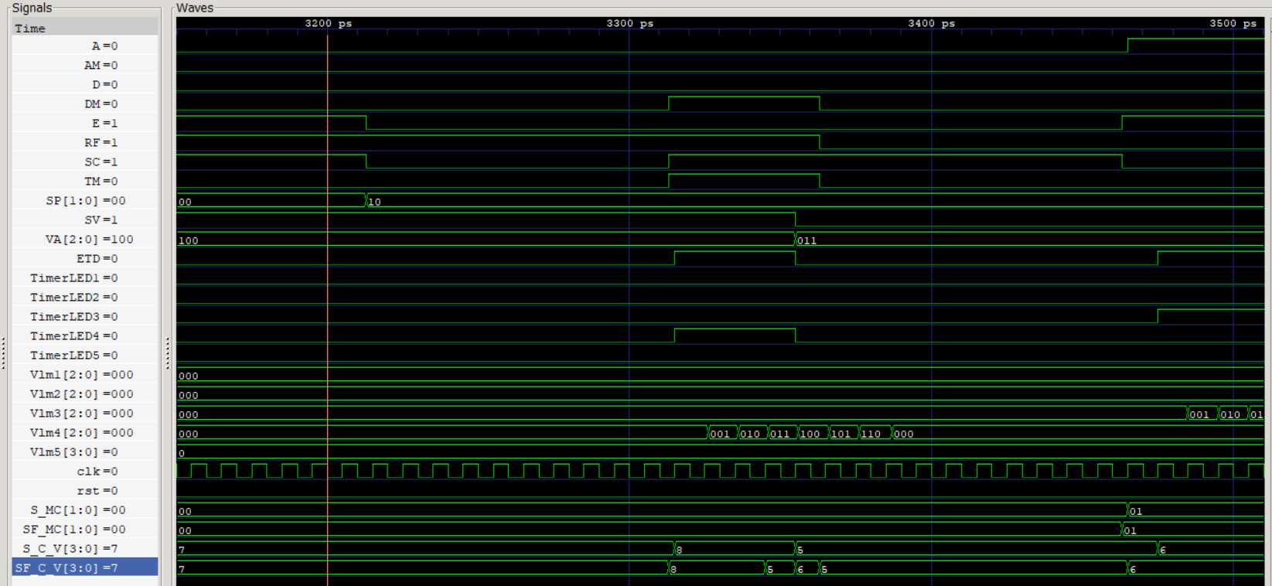

Figura 63. Diagrama de timing: Prueba de que si el enable del modo carrera está apagado los sensores no activan el desacelerador automático ni el acelerador automático, aunque los sensores detecten algo.

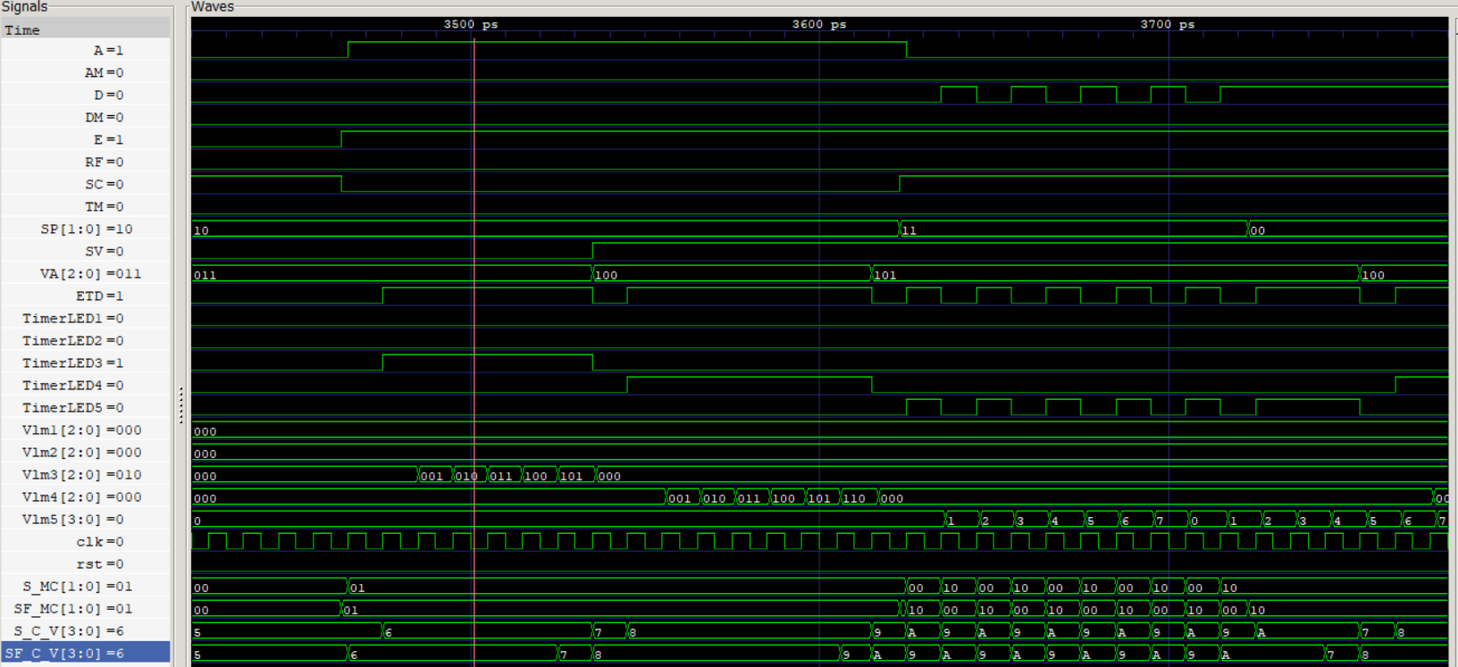

Figura 64. Diagrama de timing: Prueba de que si se enciende el sensor crítico de curvas y hay un carro atrás del vehículo, el desacelerador automático se queda intermitente, es decir no cambiará a una velocidad menor, para prevenir un choque.

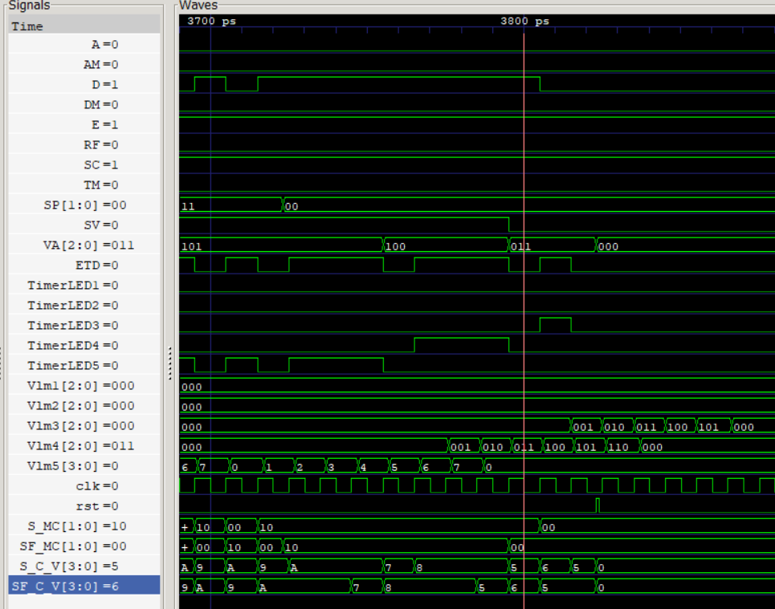

Figura 65. Diagrama de timing: Prueba de que el reset también funciona en el modo carrera.

Link del repositorio: <https://github.com/rod19131/electronica_digital1>

Link de los diagramas de transiciones de estado y cajas negras: <https://drive.google.com/file/d/1hqZk3ljGXkyewzIVUrLTpZGjPXUAzBkW/view?usp=sharing>